**บทที่ 2**

**ทฤษฎี หลักการและงานวิจัยที่เกี่ยวข้อง**

**2.1 ทฤษฎีและหลักการที่เกี่ยวของ**

**2.1.1 งานแนะแนว หมายถึงอะไร**

งานแนะแนว หมายถึง การจัดกิจกรรมและบริการที่ครอบคลุมด้านการศึกษา อาชีพ และสังคมเป็นรายบุคคลและรายกลุ่ม เพื่อช่วยให้ผู้เรียนสามารถจัดการชีวิตของตนได้ตามความสนใจความถนัดและความสามารถบนพื้นฐานของความเชื่อว่า คน เป็นทรัพยากรที่มีคุณค่า สามารถพัฒนาให้เจริญงอกงามได้ตามศักยภาพของแต่ละบุคคล ประกอบด้วย 5 บริการ ดังนี้

1) บริการการศึกษาและรวบรวมข้อมูลนักเรียน หมายถึง การศึกษาสำรวจข้อมูลเกี่ยวกับตัวนักเรียน ด้วยวิธีการต่างๆ เช่น การสังเกต การสัมภาษณ์การใช้แบบสอบถาม แบบทดสอบ การเยี่ยมบ้าน เป็นต้นโดยมีการบันทึกลงในระเบียนสะสม เพื่อสามารถให้ความช่วยเหลือนักเรียนได้อย่างมีประสิทธิภาพ

2) บริการสารสนเทศ หมายถึง การให้ข้อมูลข่าวสารความรู้แก่นักเรียนทั้งในด้านการศึกษา อาชีพส่วนตัวและสังคม เพื่อนักเรียนได้แก้ไข ปรับปรุง รู้จักและเข้าใจตนเอง วางแผน เลือก และตัดสินใจด้วยตัวเองได้อย่างเหมาะสม

3) บริการให้คำปรึกษา หมายถึง การช่วยให้ผู้เรียนที่มารับการปรึกษา เกิดการเรียนรู้และเข้าใจตนเอง รู้ว่าปัญหาอยู่ที่ตรงไหน จะแก้ไขอย่างไร การแก้ไขมีกี่วิธีและควรเลือกวิธีใด จึงจะเหมาะสมกับตนเองมากที่สุด พร้อมทั้งเกิดความรับผิดชอบในการช่วยตนเองอย่างจริงจัง

4) บริการจัดวางตัวบุคคล หมายถึง การจัดกิจกรรมด้วยภาพแบบวิธีการที่หลากหลายการช่วยเหลือกระตุ้นและให้กำลังใจนักเรียนในการวางแผน วางโครงการชีวิตในด้านการศึกษา อาชีพตามความสามารถ ความถนัดและความสนใจ ตลอดจนการจัดทุนการการศึกษาแก่นักเรียนที่ขาดแคลนทุนทรัพย์ให้มีโอกาสศึกษาต่อตามกำลังสติปัญญาของตน

5) บริการติดตามและประเมินผล หมายถึง การติดตามผลการดำเนินงานแนะแนวต่างๆ ที่จัดให้แก่ผู้เรียน แบ่งเป็น 2 งาน คือ  
                5.1) งานติดตามและประเมินผล เพื่อศึกษาผลที่เกิดขึ้นกับผู้เรียน ซึ่งจะเป็นประโยชน์ในการช่วยเหลือผู้เรียนให้สามารถแก้ปัญหาและปรับปรุงตนเองในด้านต่างๆได้อย่างเหมาะสม และนำข้อมูลไปใช้ประเมินผลการทำงานแนะแนว  
                5.2) งานติดตามและประเมินผล เพื่อพิจารณาผลการดำเนินงานตามโครงการ/งาน ต่างๆ ของงานแนะแนว

**2.1.2 เว็บไซต์ หมายถึงอะไร**

เว็บไซต์ (Website) หมายถึง หน้าเว็บเพจที่จัดทำขึ้น เพื่อนำเสนอข้อมูลต่างๆ ผ่านทางคอมพิวเตอร์และอินเทอร์เน็ต โดยจะมีหน้าเว็บเพจหลายๆ หน้าที่เชื่อมโยงเข้ากับไฮเปอร์ลิ้งค์ เพื่อให้สามารถเปิดไปยังหน้าเพจต่างๆ ได้อย่างง่ายดายและถูกจัดเก็บไว้ใน www. (เวิลด์ไวด์เว็บ) โดยเว็บไซต์ส่วนใหญ่นั้นก็มีทั้งเว็บไซต์ที่เปิดให้เข้าชมได้ฟรี และเว็บไซต์ที่ต้องสมัครสมาชิกและเสียค่าบริการ จึงจะเข้าใช้งานเว็บได้ ซึ่งข้อมูลในเว็บก็จะมีหลากหลายแบบ ขึ้นอยู่กับความต้องการนำเสนอของเจ้าของเว็บไซต์ การเรียกดูเว็บไซต์จะเรียกดูผ่านทางซอฟต์แวร์ ในลักษณะของเบราว์เซอร์ ดังภาพที่ 2.1

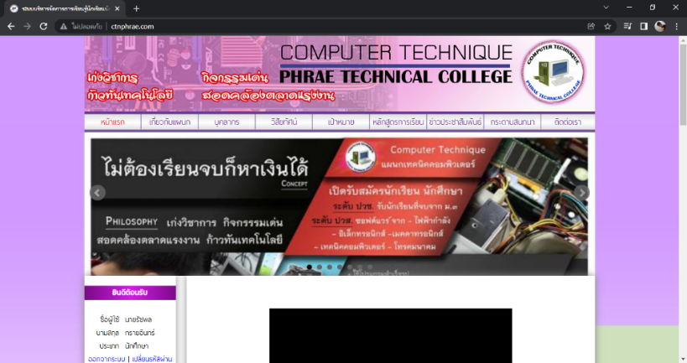

**ภาพที่ 2.1** แสดงการดูเว็บไซต์ผ่านเบราว์เซอร์

เว็บไซต์ คือ สื่อนำเสนอข้อมูลบนเครื่องคอมพิวเตอร์ หรือคือการรวบรวม หน้าเว็บเพจหลายหน้า ซึ่งเชื่อมโยงกันผ่านทางไฮเปอร์ลิงก์ ซึ่งต้องเปิดด้วยโปรแกรมเฉพาะทางที่เรียกว่า Web Browser โดยถูกจัดเก็บไว้ในเวิลด์ไวด์เว็บ และเว็บไซต์นั้นถูกสร้างขึ้นด้วยภาษาทางคอมพิวเตอร์ที่เรียกว่า HTML (Hyper Text Markup Language) และได้มีการพัฒนาและนำภาษาอื่นๆเข้ามาร่วมด้วย เพื่อให้มีความสามารถมากขึ้น เช่น PHP , SQL , Java ฯลฯ  
  เว็บไซต์ นั้นมีคำศัพท์เฉพาะทางหลายคำ เช่น เว็บเพจ (web page) และ โฮมเพจ (home page) เป็นต้น ปัจจุบันการออกแบบ เว็บไซต์ไม่ใช่เรื่องยากอีกต่อไป เนื่องจากมีเครื่องมือในการ ออกแบบ เว็บไซต์ ให้เลือกมากมาย ไม่ว่าจะเป็นโปรแกรมสำเร็จภาพ หรือแม้กระทั่ง CMS (Content Management System) อย่าง joomla, wordpress, drupal เป็นต้น  
   โดยเว็บไซต์นั้นมีไว้เพื่อแสดงข้อมูลที่แตกต่างกัน ขึ้นอยู่กับวัตถุประสงค์ของผู้ทำเว็บไซต์นั้นๆ เช่น แสดงข้อมูลข่าวสารต่างๆ , ข้อมูลบริษัท , ขายสินค้า เป็นต้น  
  ชื่อของเว็บไซต์ คือ โดเมนเนม (domain name) คือ ชื่อที่ใช้ระบุลงในคอมพิวเตอร์ เพื่อไปค้นหาในระบบโดเมนเนมซีสเทม (Domain Name System) เพื่อระบุถึง ไอพีแอดเดรส ของชื่อนั้นๆ

**2.1.3 ประเภทของเว็บไซต์**

ในการจัดทำเว็บไซต์ใหม่ขึ้นมาหนึ่งเว็บไซต์นั้น สิ่งที่จำเป็นอย่างยิ่งคือการกำหนดวัตถุประสงค์ของการจัดทำให้ชัดเจน เพื่อเป็นแนวทางในการออกแบบและพัฒนาเว็บไซต์ ดังภาพที่ 2.1

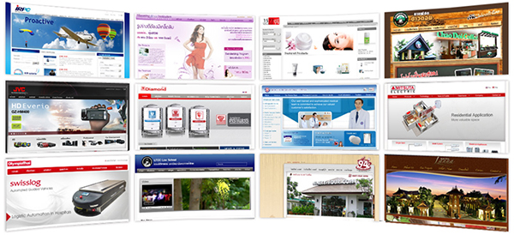

**ภาพที่ 2.2** แสดงประเภทของเว็บไซต์

ประเภทของเว็บไซต์ออกเป็น 9 ประเภท ดังนี้  
                    1) เว็บไซต์ส่วนตัว (Personal website) เป็นเว็บที่สร้างขึ้นเพื่อเผยแพร่ข้อมูลส่วนตัว เช่น ข้อมูลเกี่ยวกับส่วนตัว การศึกษา การงาน ความสนใจ เป็นต้น  
                    2) เว็บไซต์เพื่อธุรกิจการค้า (Business/Marketing website) เว็บไซต์นี้มีจุดประสงค์ เพื่อการค้าขายสินค้า การโฆษณาสินค้า การส่งเสริมการขาย ในเว็บไซต์จะมีข้อมูลของสินค้า ราคาและการบริการต่าง ๆ ซึ่งในปัจจุบันตลาดประเภทนี้กำลังใช้กันมากขึ้น  
                    3) เว็บไซต์ที่เสนอข่าวประจำวัน (Current website) เป็นเว็บที่เสนอข้อมูลประเภทข่าว ซึ่งจะเปลี่ยนไปเป็นประจำวัน เช่น เว็บไซต์ของหนังสือพิมพ์ไทยรัฐ เดลินิวส์ เป็นต้น

4) เว็บไซต์ส่งเสริมการบริการเป็นสื่อกลางของข้อมูล (Share Information website) เป็นเว็บที่มีจุดประสงค์ที่จะใช้เป็นการแลกเปลี่ยนข้อมูล เป็นต้น  
                    5) เว็บการศึกษา (Education website) เป็นเว็บที่สร้างขึ้นเพื่อการศึกษา ที่มีนโยบายในการเผยแพร่ความรู้ และให้โอกาสในการค้นคว้าหาข้อมูลเพื่อการศึกษา บุคคลที่สนใจโดยทั่วไป รวมถึงนักเรียน นิสิต นักศึกษาด้วย นำเสนอข้อมูลเกี่ยวกับการเรียนรู้ทั้งแบบที่เป็นทางการและไม่เป็นทางการ  
                    6) เว็บบันเทิง (Entertainment website) เป็นเว็บที่นำเสนอเนื้อหาด้านบันเทิง และให้บริการต่าง ๆ เพื่อเสริมสร้างความบันเทิง เช่น ดนตรี ภาพยนตร์ ดารา กีฬา ความรัก บทกลอน การ์ตูน เรื่องขำขัน รวมถึงการให้บริการดาวน์โหลดสื่อชนิดต่าง ๆ เป็นต้น  
                    7) เว็บองค์กรที่ไม่แสวงหาผลกำไร (None-profit organization website) เป็นเว็บที่สร้างขึ้นโดยกลุ่มบุคคลหรือองค์กรต่าง ๆ ที่มีนโยบายในการสร้างสรรค์ที่ช่วยเหลือสังคม โดยที่ไม่หวังผลกำไรหรือค่าตอบแทน ซึ่งกลุ่มบุคคลหรือองค์กรเหล่านี้ได้แก่ สมาคม ชมรม มูลนิธิ และโครงการต่าง ๆ โดยอาจมีจุดประสงค์เฉพาะที่แตกต่างกัน เช่น เพื่อทำความดี สร้างสรรค์สังคม พิทักษ์สิ่งแวดล้อม ปกป้องสิทธิมนุษยชน รณรงค์ไม่ให้สูบบุหรี่ เป็นต้น  
                    8) เว็บไซต์ที่จำกัดเฉพาะสมาชิก (Registrational website) เป็นเว็บไซต์ที่บริการเฉพาะสมาชิกเท่านั้น ผู้ที่จะใช้ต้องลงทะเบียนตามราคาที่กำหนดโดยบัตรเครดิต หรือผ่านธนาคาร ผู้ให้บริการจึงจะให้หมายเลขสมาชิกและรหัสผ่าน แต่การขายสินค้าหรือบริการใด ๆ ของเว็บไซต์เหล่ำนี้ จะเชิญชวนผู้ที่สนใจโดยมีตัวอย่างสินค้าหรือบริการให้ศึกษาบางส่วนจนพอใจด้วย  
                    9) เว็บไซต์ที่สร้างขึ้นเพื่อชักชวนหรือโฆษณาชวนเชื่อ (Persuasive website) เป็นเว็บที่เชิญชวนหรือชักนำให้เห็นคล้อยตามในเรื่องที่ผู้สร้างต้องการ

**2.1.4 ภาษา HTML**

HTML ย่อมาจาก Hypertext Markup Language เป็นภาษาคอมพิวเตอร์ภาพแบบหนึ่ง ที่มีโครงสร้างการเขียนโดยอาศัยตัวกำกับ (Tag) ควบคุมการแสดงผลข้อความ ภาพภาพ หรือวัตถุ อื่น ๆ ผ่านโปรแกรมเบราเซอร์ แต่ละ Tag อาจจะมีส่วนขยาย เรียกว่า Attribute สำหรับระบุ หรือควบคุมการแสดงผล ของเว็บได้ด้วย HTML เป็นภาษาที่ถูกพัฒนาโดย World Wide Web Consortium (W3C) จากแม่แบบของภาษา SGML (Standard Generalized Markup Language) โดยตัดความสามารถบางส่วนออกไป เพื่อให้สามารถทำความเข้าใจและเรียนรู้ได้ง่าย และด้วยประเด็นดังกล่าว ทำให้บริการ www เติบโตขยายตัวอย่างกว้างขวาง ดังภาพที่ 2.3

  
**ภาพที่ 2.3** ภาษา html

1) โครงสร้างของ HTML  
               จะประกอบไปด้วยส่วนของคำสั่ง 2 ส่วน คือ ส่วนที่เป็น ส่วนหัว (Head)    และส่วนที่เป็นเนื้อหา (Body) โดยมีภาพแบบคำสั่งดังภาพข้างล่างนี้ ดังภาพที่ 2.4

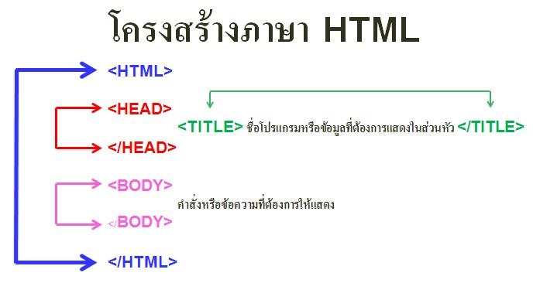

**ภาพที่ 2.4** การแสดงโครงสร้างของ HTML​

            1.1) การจัดโครงสร้างแฟ้มเอกสาร  
                                            ในความง่ายของภาษา HTML นั้นเพราะภาษานี้ไม่มีโครงสร้างใด ๆ มากำหนดนอก จากโครงสร้างพื้นฐานเท่านั้น หรือ แม้แต่จะไม่มีโครงสร้าง พื้นฐานอยู่ โปรแกรมที่เขียนขึ้นมานั้นก็สามารถทำงานได้เสมือนมี โครงสร้างทั่งนี้เป็นเพราะว่าตัวโปรแกรมเว็บเบราเซอร์ จะมองเห็นทุกสิ่งทุกอย่างในโปรแกรม HTML เป็นส่วนเนื้อหาทั้งสิ้นยกเว้นในส่วนหัวที่ต้องมีการกำหนดแยกออกไปให้เห็นชัดเท่านั้น จะเขียนคำสั่งหรือข้อความที่ต้องการให้แสดงอย่างไรก็ได้

เป็นเสมือนพิมพ์งานเอกสารทั่ว ๆ ไป เพียงแต่ตำแหน่งใดมีการทำตำแหน่งพิเศษขึ้นมา เว็บเบราเซอร์ถึงจะแสดงผลออกมาตามที่ถูกกำหนด โดยใช้คำสั่งให้ตรงกับรหัสที่กำหนดเท่านั้น  
                                 1.2) การแสดงผลที่เว็บเบราเซอร์  
                                            หลังจากมีการพิมพ์โปรแกรมนี้เสร็จเรียบร้อยแล้ว ให้บันทึกเป็น ไฟล์ที่มีนามสกุล .htm หรือ .html จากนั้นให้เรียกโปรแกรมเว็บเบราเซอร์ขึ้นมาทำการทดสอบ ข้อมูลที่เราสร้างจะถูกนำมาที่ออกมาแสดงที่จอภาพ ถ้าไม่เขียนอะไรผิดบนจอภาพก็จะแสดงผลตามนั้น ถ้าเรามีการปรับปรุงแก้ไขข้อมูลในโปรแกรมเดิมให้อยู่ในภาพของโปแกรมใหม่ ก็จำเป็นต้องโหลดโปรแกรมขึ้นมาใหม่ เพียงแต่เลื่อนเมาส์ไปคลิกที่ปุ่ม Refresh โปรแกรมก็จะทำการ ประมวลผลและแสดงผลออกมาใหม่ ในคำสั่ง HTML ส่วนใหญ่ใช้ตัวเปิด เป็นเครื่องหมายน้อยกว่า < ตามด้วยคำสั่ง และปิดท้ายด้วยเครื่องหมายมากกว่า > และมีตัวปิดที่มีภาพแบบเหมือนตัวเปิดเสมอ เพียงแต่จะมีเครื่อง หมาย / อยู่หน้าคำสั่งนั้นๆ เช่น คำสั่งจะมี เป็นคำสั่งปิด เมื่อใดที่ผู้เขียนลืมหรือพิมพ์คำสั่งผิด จะส่งผลให้การทำงานของโปรแกรมผิดพลาดทันที

                                 1.3) คำสั่งเริ่มต้นสำหรับ HTML   
                                            คำสั่งหรือ Tag ที่ใช้ในภาษา HTML ประกอบไปด้วยเครื่องหมายน้อยกว่า <ตามด้วย ชื่อคำสั่งและปิดท้ายด้วยเครื่องหมายมากกว่า> เป็นส่วนที่ทำหน้าที่ตกแต่งข้อความ เพื่อการแสดงผลข้อมูล โดยทั่วไปคำสั่งของ HTML ส่วนใหญ่จะอยู่เป็นคู่ มีเพียงบางคำสั่งเท่านั้น ที่มีภาพแบบคำสั่งอยู่เพียงตัวเดียว ในแต่ละคำสั่งจะมีคำสั่งเปิดและปิด คำสั่งปิดของแต่ละ คำสั่งจะมีภาพแบบเหมือนคำสั่งเปิด เพียงแต่จะเพิ่ม /(Slash) นำหน้าคำสั่งปิดให้ดู แตกต่างเท่านั้น และในคำสั่งเปิดบางคำสั่งอาจมีส่วนขยายอื่นผสมอยู่ด้วย ในการเขียนด้วยตัวอักษรเล็กหรือใหญ่ทั้งหมดหรือเขียนปนกันก็ได้ไม่มีผลอะไร

2) การเติมสีสันให้เอกสาร โดยมีสีตามด้วยอย่างดังภาพที่ 2.5

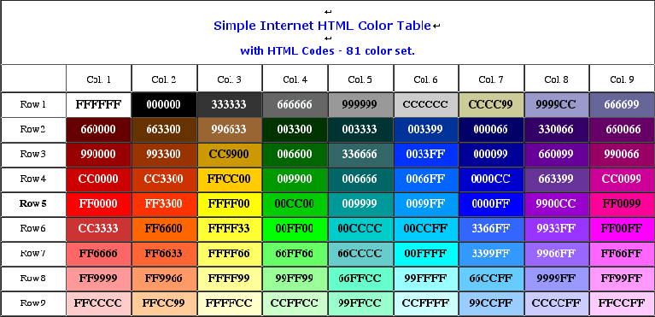

**ภาพที่ 2.5** แสดงตัวอย่างรหัสสีที่สามารถนำไปใช้ในการเขียนเว็บไซต์

ผลการแสดงที่เกิดขึ้นบนเว็บเพจ เราจะพบว่าเอกสารทั่วไปแล้วตัวอักษรที่ปรากฎบนจอภาพจะเป็นตัวอักษรสีดำบนพื้น สีเทา ถ้าเรา ต้องการที่จะเปลี่ยนสีของตัวอักษรหรือสีของจอภาพ เราสามารถทำได้โดยการกำหนดแอตทริบิวต์ (Attribute) ของตัวอักษร สิ่งที่ต้องการนี้จะเป็นกลุ่มตัวเลขฐาน 16 จำนวน 3 ชุด โดยชุดที่หนึ่ง ทำหน้าที่แทนค่าสีแดง ชุดที่สอง ทำหน้าที่แทนสีเขียว และชุดที่สาม ทำหน้าที่แทนสีน้ำเงิน ข้อมูลในตารางต่อไปนี้จะแสดงสีพื้นฐานและรหัสสีที่สามารถแสดงได้ทุกเว็บเพจ

สีของพื้นฉากหลัง   
ภาพแบบ BGCOLOR=#สีที่ต้องการ  
เราใช้ BGCOLOR=#สีที่ต้องการ ให้เป็นส่วนหนึ่งของซึ่งจะทำให้เกิดสีตามที่เราเลือก ลักษณะเป็นฉากสีอยู่ข้างหลัง

สีของตัวอักษรบนเว็บ   
ภาพแบบ Text=#รหัสสี  
เรากำหนดเช่นเดียวกับการทำสีของพื้นฉากหลังโดยให้เป็นส่วนหนึ่งของการใส่รหัสสีนั้น เราต้องดูให้เหมาะสมกับฉากหลังด้วยเช่นในการทำสีของตัวอักษรนี้สีจะปรากฎบนเว็บเปราเซอร์เป็นสีเดียวตลอด

สีของตัวอักษรเฉพาะที่                               
ตัวอย่าง สีแดง   
คำสั่งนี้เราใช้ในการเปลี่ยนสีของตัวอักษรในส่วนที่เราต้องการให้เกิดสีสันแตกต่างไปจากสีตัวอักษร อื่น ๆ เช่น สีแดงตัวหนังสือคำว่าสีแดงก็จะเป็นสีแดงตามที่เราต้องการทันที

3) ภาพแบบของตัวอักษร   
                                วิธีการทำแบบตัวอักษรหลาย ๆ แบบ เช่น   ตัวหนา   *ตัวเอน*    ตัวใหญ่  ตัวเล็ก ซึ่งลักษระต่างๆ เหล่านี้จะทำให้เว็บเพจ ของเราสวยงามยิ่งขึ้น ดังภาพที่ 2.6

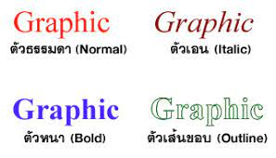

**ภาพที่ 2.6** แสดงภาพแบบของตัวอักษรในแต่ละแบบที่สามารถใช้ในการเขียนเว็บ

หัวเรื่องหัวข้อใหญ่สุด  
                                 ในการกำหนดขนาดให้หัวเรื่องนั้นมีการกำหนด ไว้ 6 ระดับตั้งแต่ 1 - 6 โดย x แทนตัวเลขแต่ละลำดับโดย H1 มีขนาดใหญ่ที่สุด H6 เล็กที่สุดเมื่อต้องการใช้หัวเรื่องที่มีขนาดตัวอักษรเท่าใดเขียนอยู่ระหว่าง ....   
                      ขนาดตัวอักษร   
                                 ภาพแบบ ข้อความ  
                                 ตัวอย่าง bcoms.net  
                       เราสามารถกำหนดขนาดของตัวอักษรให้แตกต่างกันได้ ภายในบรรทัดเดียวกัน โดยเราใช้ มากำหนด โดยที่ value เป็นตัวเลขแสดงขนาด ตัวอักษร 7 ขนาด ตัวเลขยิ่งมาก ยิ่งมีขนาด ใหญ่ ตั้งแต่ -7 ไปจนถึง +7   
                       ตัวหนา (Bold)                                 
                                 จะทำให้ข้อความที่อยู่ใน **....** มีความหนาเกิดขึ้น เช่น bcoms.net  
                      ตัวเอน (Itatic)  
                                  ทำให้ข้อความที่อยู่ใน*....* เกิดเป็นตัวเอนขึ้น เช่น *bcoms.net*  
                       ตัวขีดเส้นใต้ (Underline)   
                                  ทำให้ข้อความที่อยู่ใน ..... มีเส้นขีดอยู่ใต้ตัวอักษรเกิดขึ้น เช่น bcoms.net  
                       ตัวอักษรมีขนาดคงที่ (Typewriter text)  
                                  ทำให้ ข้อความ ที่อยู่ใน..... มีลักษณะเป็น fixed space เกิดขึ้น เช่น bcoms.net  
                       แบบของตัวอักษร  
                                Font name เป็นชื่อของ Font ที่เราต้องการให้เป็น เช่น bcoms.net และเราสามารถใส่ชื่อ Font หลาย ๆ ตัวได้เพื่อบางครั้ง Browser ไม่มี Font ตามต้องการโดยให้คั้นด้วยตัว (,)   
                       ขนาด Font ทั้งเอกสาร  
                                  เป็นการกำหนดขนาดของตัวอักษรในโฮมเพจให้มีขนาด เท่ากันทั้งเอกสาร เพื่อสะดวกเราจะได้ไม่ต้องกำหนดบ่อย ๆ ปกติแล้วจะกำหนดขนาดเป็น 3 โดยไม่ต้องมีตัวปิดเหมือนคำสั่งอื่น ๆ (X แทนตัวเลข)  
                       ตัวอักษรแบบพิเศษ   
                                 ภาพแบบ   
                                           <      แทนด้วย     <  
                                           >      แทนด้วย     >  
                                           &     แทนด้วย     &  
                                           "      แทนด้วย     "  
                                          เว้นวรรค แทนด้วย    
                                           ตัวอย่างเช่น "bcoms.net" จะเป็น "bcoms.net"

4) การจัดภาพแบบโฮมเพจ

ในการเขียนคำสั่งเพื่อให้แสดงผลด้วยเว็บเบราเซอร์การกด ปุ่ม Enter ที่แป้นพิมพ์เพื่อขึ้นบรรทัดใหม่ในขณะที่สร้างไฟล์นั้นยังไม่มีโปรแกรมเว็บเบราเซอร์ตัวใดรู้จักคำสั่งที่ขึ้นบรรทัดใหม่ที่เกิดจากการกดแป้นพิมพ์เลยดังนั้น เราจึงต้องมีการเขียนคำสั่งขึ้นซึ่งในบทนี้เราจะมารู้ถึงคำสั่งที่ใช้ในการกำหนดภาพแบบต่างเพื่อให้ เว็บเพจ มีความสวยงามมากยิ่งขึ้น ดังภาพที่ 2.7



**ภาพที่ 2.7** แสดงการออกแบบหน้าโฮมเพจให้สอดคล้องกับขนาดหน้าจอแต่ละขนาด

            5) การใส่ภาพภาพลงในเว็บเพจ

เมื่อเริ่มเข้าไปยังโฮมเพจของเว็บไซต์แต่ละแห่งบนอินเตอร์เน็ตสิ่งแรกที่มักเป็นที่ติดตาของผู้ใช้บริการ ก็คือการที่แต่ละโฮมเพจจะมีภาพภาพสวย ๆ แสดงออกมามีการจัดภาพภาพและข้อความที่เป็นระเบียบทำให้อ่านง่าย เข้าใจเนื้อหาที่ต้องการได้อย่างรวดเร็ว ก่อนที่เราจะมารู้ถึงคำสั่งในการใส่ภาพภาพลงในเว็บเพจนั้น เราต้องมารู้จักเกี่ยวกับภาพภาพที่เราจะนำมาใส่ในเว็บเพจเสียก่อน ภาพภาพที่จะนำมาใช้ใส่ลงในเว็บเพจนั้นส่วนมากมีนามสกุล เป็น GIF และ JPG ไฟล์ ดังภาพที่ 2.8

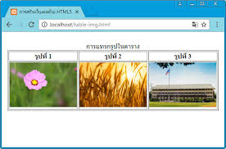

**ภาพที่ 2.8** แสดงการใส่ภาพภาพลงในเว็บเพจ

ภาพภาพ แบบ GIF ย่อมาจาก Graphics Interchange Format เป็นไฟล์ ชนิดบิตแมป (Bitmap) เป็นเทคนิค การเก็บภาพโดยให้จุดสี (pixet) ต่าง ๆ เรียง ต่อกัน จนเกิด เป็นภาพ ไฟล์ GIF นี้ ส่วนใหญ่จะนิยมใช้กับภาพถ่ายและภาพการ์ตูน แสดงผลเป็นภาพนิ่ง แต่ในปัจจุบันมีโปรแกรม สำหรับทำหน้าที่รวบรวมภาพ GIF หลาย ๆ ภาพเข้าเป็นไฟล์เดียวกันเมื่อนำภาพมาแสดงทำให้เกิดเป็นภาพเคลื่อนไหวขึ้น   
 ไฟล์ภาพแบบ JPG ย่อมาจาก Joint Photographic Expers Group เป็นไฟล์ในภาพแบบที่ผ่านกระบวนการบีบย่อยข้อมูลมาก่อนมีการนำเอาข้อมูลส่วนที่ไม่สำคัญ ออกไปแล้วทำการบีบอัดข้อมูลในอัตราส่วน 10:1 โดยขนาดของไฟล์ที่เรานำมาใช้งานนั้น อาจมีขนาดเหลือเพียง 10 - 30 % ของขนาดไฟล์ก่อนจะมีการ บีบ ย่อ ข้อมูลขนาดของ

การบีบข้อมูล มีได้ 3 ระดับ (Hight,Middle,Low Compression) ไฟล์ที่ มีการ บีบย่อ ข้อมูลมากที่สุดจะได้ไฟล์ที่มีขนาดเล็กที่สุดแต่คุณภาพก็ลดลงตามไปด้วยหากต้องการภาพที่มี คุณภาพดีที่สุดขนาดของไฟล์ก็จะใหญ่ที่สุดเช่นกัน

การใส่ภาพภาพลงในเว็บเพจ   
                                 ALIGN           =     align-type(ตำแหน่ง) เป็นการ กำหนด ตำแหน่ง ภาพภาพ ถ้าภาพไม่ใหญ่ข้อความนั้นจะอยู่ที่ตำแหน่งส่วนล่างของภาพทางขวามือเสมอ เราสามารถกำหนดได้ โดยใช้คำต่าง ๆ เหล่านี้  
                                 LEFT           =     วางภาพที่ตำแหน่งทางซ้าย  
                                 RIGHT         =     วางภาพที่ตำหน่งทางขวา  
                                 TOP            =      วางภาพที่ตำแหน่งด้านบน  
                                 MIDDLE       =      วางภาพที่ตำแหน่งกึ่งกลาง  
                                 BOTTOM      =      วางภาพที่ตำแหน่งด้านล่าง  
                                 BORDER       =       n    เป็นการกำหนดกรอบให้ ภาพภาพ n มีค่ามากกรอบจะมีความหนา   
                                 HEIGHT       =       n    เป็นการกำหนดความสูงของภาพ  
                                 WIDTH         =      n    เป็นการกำหนดความกว้างของภาพ ถ้าต้องการให้ภาพได้สัดส่วนให้กำหนดเป็นเปอร์เซนต์ โดยไม่จำกัดความสูง  
                                 VSPACE        =      n    กำหนดระยะห่างบน ล่างของภาพ  
                                 HSPACE        =      n    กำหนดระยะห่างซ้าย - ขวาของภาพ  
                                 SRC                =      ใส่ภาพภาพที่ต้องการลงไป  
                                 ALT                =      text   ใส่ข้อความเพื่อเป็นคำอธิบาย

6) การเชื่อมโยงข้อมูล (Link)  
             เป็นที่ทราบดีอยู่แล้วว่าการที่อินเตอร์เน็ตได้รับความนิยมอย่างกว้างขวางอยู่ทั่วโลกนั้นเป็นผลมาจากความ สามารถในการเชื่อมโยงข้อมูลจากฐานข้อมูลหนึ่งไปยังอีก ฐานข้อมูลหนึ่งได้อย่างรวดเร็วโดยสามารถเชื่อมโยงข้อความได้ทั้งจากภายในแฟ้มเอกสาร ข้อมูลของตัวเองและแฟ้มเอกสารข้อมูลภายนอกที่ต่างเว็บไซต์กัน  
             ข้อความที่ถูกกำหนดให้เชื่อมโยงกับฐานข้อมูลอื่น ๆ บนเว็บเบราเซอร์จะแสดงผลเป็นตัวอักษรที่มีสีแตกต่างจากอักษรทั่วไป และอาจจะมีขีดเส้นใต้ข้อความนั้นด้วย โดยทั่วไป ตัวอักษรที่แสดงผลอยู่บนเว็บเบราเซอร์จะมีสีดำปนขาว (หรือสีเทา) แต่สำหรับ ข้อความที่ใช้เป็นตัวเชื่อมข้อมูลนั้นจะเป็นตัวอักษร สีน้ำเงิน หรือ อย่างอื่นตามที่สร้างขึ้นมาเมื่อเลื่อนเมาส์ไปชี้ที่ข้อความ ซึ่งมีการเชื่อมโยงของภาพแบบตัวชี้จะเปลี่ยนจากสัญลักษณ์ ลูกศร ไปเป็นภาพ มือแทน และที่บริเวณแถบแสดงสถานะด้านล่าง จะแสดงถึงตำแหน่งของจุด หมายที่ ข้อความจะเชื่อมโยงไปให้เราเห็น ดังภาพที่ 2.9



**ภาพที่ 2.9** แสดงการเชื่อมโยงข้อมูลโดยผ่านการกดและให้ส่งข้อมูลไปยังลิงก์ต่างๆ

6.1 ประเภทการเชื่อมโยง

6.1.1) การเชื่อมโยงภายในเว็บไซต์  
                                 ภาพแบบ ข้อความ  
                                 ตัวอย่าง ทิปคอมพิวเตอร์  
                                 หมายเหตุ ถ้าลิงค์อยุ่คนละโฟลเดอร์ ทิปคอมพิวเตอร์  
        6.1.2) การเชื่อมโยงข้อมูลนอกเว็บไซต์  
                                 ภาพแบบ ข้อความ  
                                 ตัวอย่าง บีคอม  
                                 หมายเหตุ คุณสามารถสั่งให้เบราเซอร์เปิดหน้าใหม่ได้โดยกำหนด target="_blank"  
                                 ตัวอย่าง [Driver Zone](http://www.driverzone.com)  
   6.1.3) การเชื่อมโยงข้อมูล FTP   
                                       ภาพแบบ ข้อความ  
                                       HOSTNAME คือ ชื่อของศูนย์บริการ FTP Server   
                                       FOLDER คือ ชื่อไฟล์และไดเรกทอรี่ที่ผู้เข้ารับบริการสามารถเข้าไปใช้งานได้  
                                       ตัวอย่าง [Download](FTP://bcoms.net/download)    
         6.1.4) การเชื่อมโยงข้อมูล E-Mail  
                                       ภาพแบบ [ข้อความ](MAILTO:USERNAME@DOMAINNAME)  
                                       ตัวอย่าง [bcoms_net@hotmail.com](mailto:%20bcoms_net@hotmail.com)  
                                       การเชื่อมโยงภายในเว็บไซต์

7) การสร้างตาราง  
 การสร้างตารางลงในเว็บเพจมีประโยชน์มหาศาลเราสามารถประยุกต์ นำไปใช้ได้หลายอย่างเพื่อเป็นการเพิ่มสีสันความสวยงามของเว็บเพจการสร้างตารางในเว็บเพจก็ไม่แตกต่างจากการสร้างตารางบนแผ่นกระดาษทั่ว ๆ ไป เราเคยทำตารางอย่างไร ก็สามารถสั่งให้เว็บเพจของเรา ทำอย่างนั้นได้ เช่นกัน ต่างกันที่ว่าในเว็บเพจเราไม่สามารถ ที่จะนำเอาปากกา ดินสอ ไม้บรรทัด หรืออุปกรณ์ สำหรับเขียนตารางเข้าไปเขียนบนจอภาพได้ เราใช้นิ้วมือของเราเป็นผู้พิมพ์คำสั่ง สำหรับสร้างตารางขึ้นมา  ดังภาพที่ 2.10

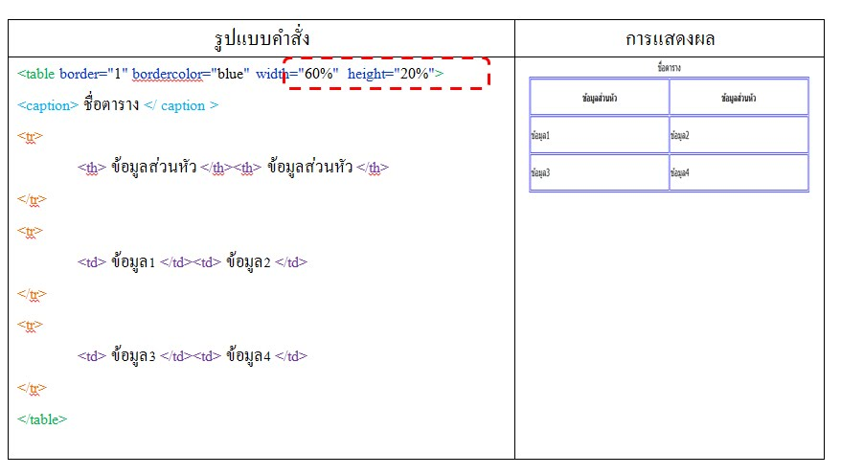

**ภาพที่ 2.10** แสดงตัวอย่างโค้ดและตารางทีได้จากการโค้ดในภาษา html

โครงสร้างของตาราง  
                การสร้างตารางนี้จะเหมาะสำหรับในกรณีที่มีข้อมูลจำนวนมากโดยที่ข้อมูลแต่ละส่วนจะมีความสัมพันธ์ซึ่งกันและ กันในลักษณะของแนวแถว (Row) และแนวคอลัมน์ (column) โดยส่วนของตัวตารางจะมีลักษณะเป็นกรอบสี่เหลี่ยม โดยแบ่งออกเป็น 2 ส่วน คือ ส่วนเก็บข้อมูลในแนวนอนเรียกว่า แถว (Row) และส่วนเก็บข้อมูลในแนวตั้ง เรียกว่า คอลัมน์ (column) โดยแต่ละช่องของตารางจะเรียกว่า เซลล์ (Cell) ดังภาพที่ 2.11

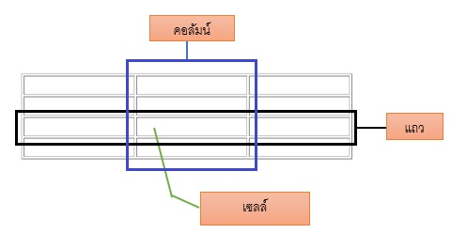

**ภาพที่ 2.11** แสดงโครงสร้างของตาราง

สำหรับการสร้างตารางนี้จะมีส่วนประกอบของแท็กคำสั่ง ดังภาพที่ 2.12

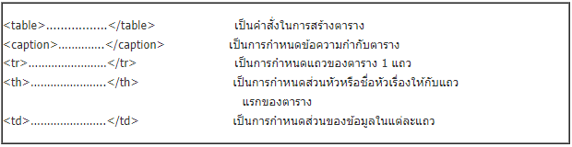

**ภาพที่ 2.12** แสดงคำสั่งของการสร้างตาราง

**2.1.5 ภาษา PHP**

ภาษา PHP คือภาษาสำหรับทำงานด้านฝั่งของเซิร์ฟเวอร์ (server-side scripting) ถูกออกแบบมาสำหรับการพัฒนาเว็บไซต์ แต่มันก็ยังสามารถใช้เขียนโปรแกรมเพื่อวัตถุประสงค์ทั่วไปได้ PHP ถูกสร้างโดย Rasmus Lerdorf ในปี 1994 โดยที่ PHP ในปัจจุบันได้ถูกพัฒนาโดย The PHP Group ซึ่งคำว่า PHP นั้นย่อมาจาก Personal Home Page ซึ่งในปัจจุบันนั้นหมายถึง PHP: Hypertext Preprocessor ดังภาพที่ 2.13



**ภาพที่ 2.13**โลโก้ภาษา php

โค้ดของ PHP นั้นสามารถฝังกับโค้ดของ HTML ได้ ซึ่งมันสามารถนำไปร่วมใช้ร่วมกับระบบเว็บเท็มเพลตที่หลากหลาย ระบบจัดการเนื้อหา (CMS) หรือเว็บเฟรมเวิร์ค การทำงานของ PHP นั้นเป็นแบบ Interpreter ที่ถูกพัฒนาเป็นแบบโมดูลในเว็บเซิร์ฟเวอร์ หรือ Common Gateway Interface (CGI) โดยเซิร์ฟเวอร์จะทำการรวมโค้ดที่ผ่านการแปลผล และประมวลผลเป็นหน้าเว็บเพจ และยังสามารถทำงานได้บน Command-line interface (CLI) และนอกจากนี้ PHP ยังถูกนำไปพัฒนาแอพพลิเคชันทางด้านกราฟฟิก

Interpreter มาตรฐานของภาษา PHP นั้นได้รับการสนับสนุน Send Engine ซึ่งเป็นซอร์ฟแวร์ฟรีที่ให้ใช้ภายใต้ PHP License ภาษา PHP ได้ถูกนำไปใช้อย่างกว้างขวางกับเว็บเซิร์ฟเวอร์ในทุกๆ ระบบปฏิบัติการและแพลตฟอร์ม

การพัฒนาโปรแกรมด้วยภาษา PHP  
                    ในการเขียนโปรแกรมด้วยภาษา PHP นั้น คุณจำเป็นต้องดาวน์โหลด PHP มาติดตั้งลงเครื่องที่เว็บไซต์ทางการของมันซึ่งมันรองรับได้ทุกแพลตฟอร์ม ไม่ว่าจะเป็น Windows Linux หรือ MacOS และสำหรับ Text editor นั้นคุณสามารถใช้อะไรก็ได้ ที่ใช้สำหรับแก้ไข plain text เช่น Notepad หรือ Adobe Dreamweaver เป็นต้น ไฟล์ของภาษา PHP นั้นมีนามสกุลเป็น .php

ความเป็นมา  
                    PHP เกิดในปี 1994 โดย Rasmus Lerdorf โปรแกรมเมอร์ชาวสหรัฐอเมริกาได้คิดค้นสร้างเครื่องมือที่ใช้ในการพัฒนาเว็บส่วนตัวของเขา โดยใช้ข้อดีของภาษา C และ Perl เรียกว่า Personal Home Page และได้สร้างส่วนติดต่อกับฐานข้อมูลชื่อว่า Form Interpreter ( FI ) รวมทั้งสองส่วน เรียกว่า PHP/FI ซึ่งก็เป็นจุดเริ่มต้นของ PHP มีคนที่เข้ามาเยี่ยมชมเว็บไซต์ของเขาแล้วเกิดชอบจึงติดต่อขอเอาโค้ดไปใช้บ้าง และนำไปพัฒนาต่อในลักษณะของ Open Source ภายหลังมีความนิยมขึ้นเป็นอย่างมากภายใน 3 ปีมีเว็บไซต์ที่ใช้ PHP/FI ในติดต่อฐานข้อมูลและแสดงผลแบบไดนามิกและอื่นๆ มากกว่า 50000 ไซต์

PHP เป็นภาษาสคริปต์ที่ประมวลผลที่ฝั่งเซิร์ฟเวอร์ แล้วส่งผลลัพธ์ไปแสดงผลที่ฝั่งไคลเอ็นต์ผ่านบราวเซอร์เช่นเดียวกับ CGI และ ASP ต่อมาเมื่อมีผู้ใช้มากขึ้นจึงมีการร้องขอให้มีการพัฒนาประสิทธิภาพของ PHP/FI ให้สูงขึ้น Rasmus Lerdorf ก็ได้ผู้ที่มาช่วยพัฒนาอีก 2 คนคือ Zeev Suraski และ Andi Gutmans ชาวอิสราเอล ซึ่งปรับปรุงโค้ดของ Lerdorf ใหม่โดยใช้ C++ ต่อมาก็มีเพิ่มเข้ามาอีก 3 คน คือ Stig Bakken รับผิดชอบความสามารถในการติดต่อ Oracle, Shane Caraveo รับผิดชอบดูแล PHP บน Window 9x/NT, และ Jim Winstead รับผิดชอบการตรวจ ความบกพร่องต่างๆ และได้เปลี่ยนชื่อเป็น Professional Home Page

PHP3 ได้ออกสู่สายตาของนักโปรแกรมเมอร์เมื่อ มิถุนายน 1998 ที่ผ่านมาในเวอร์ชันนี้มีคุณสมบัติเด่นคือสนับสนุนระบบปฏิบัติการทั้ง Window 95/98/ME/NT, Linux และเว็บเซร์ฟเวอร์ อย่าง IIS, PWS, Apache, OmniHTTPd สนับสนุน ระบบฐานข้อมูลได้หลายภาพแบบเช่น SQL Server, MySQL, mSQL, Oracle, Informix, ODBC  
                    เวอร์ชันล่าสุดในปัจจุบันคือ PHP4 ซึ่งได้เพิ่ม Functions การทำงานในด้านต่างๆให้มากและง่ายขึ้นโดย Zend ซึ่งมี Zeev และ Andi Gutmans ได้ร่วมก่อตั้งขึ้น ( [http://www.zend.com](http://www.zend.com/) ) ในเวอร์ชันนี้จะเป็น compile script ซึ่งในเวอร์ชันหน้านี้จะเป็น embed script interpreter ในปัจจุบันมีคนใช้ PHP สูงกว่า 5,100,000 sites แล้วทั่วโลก ผู้พัฒนาได้ตั้งชื่อของง PHP ใหม่ว่า PHP: Hypertext Preprocessor ซึ่งหมายถึงมีประสิทธิภาพระดับ โปรเฟสเซอร์สำหรับไฮเปอร์เท็กซ์

                    ความสามารถของ PHP นั้นในความสามารถพื้นฐานที่ภาษาสคริปต์ทั่วๆไปมีนั้น PHP ก็มีความสามารถทำได้ทัดเทียมเช่นเดียวกัน เช่น การรับข้อมูลจากฟอร์ม, การสร้าง Content ในลักษณะ Dynamic, รับส่ง Cookies, สร้าง, เปิด, อ่าน และปิดไฟล์ในระบบ, การรองรับระบบจัดการฐานข้อมูลมากมายดังนี้

|  |  |  |
| --- | --- | --- |
| Adabas D | Ingres | Oracle (OCI7 and OCI8) |
| Dbase | InterBase | Ovrimos |
| Empress | FrontBase | PostgreSQL |
| FilePro (read-only) | mSQL | Solid |
| Hyperwave | Direct MS-SQL | Sybase |
| IBM DB2 | MySQL | Velocis |
| Informix | ODBC | Unix dbm |

                    แต่ตัวจัดการฐานข้อมูลที่ทาง NINETO E-MAGAZINE ONLINE เลือกมาใช้ในบทความนี้คือ MySQL เหตุที่เลือกตัวนี้คือ เป็นที่นิยมกว้างขว้างและประเด็นหนึ่งที่จะต้องพิจารณาคือ Free เพราะ MySQL จัดเป็น Software ประเภท Freeware รองรับ OS ได้หลายระบบด้วยกัน ท่านสามารถดาวน์โหลดได้ที่หน้า Download ซึ่งเราได้จัดเตรียมไว้ให้แล้ว  
                    Protocol Support ความสามารถในการรองรับโปรโตคอลหลายแบบทั้ง IMAP, SNMP, NNTP, POP3, HTTP และยังมีไลบารีสำหรับติดต่อกับแอพพลิเคชั่นได้มากมาย มีความยืดหยุ่นสูงสามารถนำไปสร้างแอพพลิเคชั่นได้หลากหลาย และอีกข้อดีหนึ่งที่โดเด่นคือของ PHP ก็คือสามารถแทรกลงในแท็ก HTML ในตำแหน่งใดก็ได้

          จะใช้ PHP ต้องมีอะไรบ้าง  
                    เนื่องจากว่า PHP ไม่ได้เป็นส่วนหนึ่งของตัว Web Server ดังนั้นถ้าจะใช้ PHP ก็จะต้องดูก่อนว่า Web server นั้นสามารถใช้สคริปต์ PHP ได้หรือไม่ ยกตัวอย่างเช่น PHP สามารถใช้ได้กับ Apache WebServer และ Personal Web Server (PWP) สำหรับระบบปฏิบัติการ Windows 95/98/NT  
                    ในกรณีของ Apache เราสามารถใช้ PHP ได้สองภาพแบบคือ ในลักษณะของ CGI และ Apache Module ความแตกต่างอยู่ตรงที่ว่า ถ้าใช้ PHP เป็นแบบโมดูล PHP จะเป็นส่วนหนึ่งของ Apache หรือเป็นส่วนขยายในการทำงานนั่นเอง ซึ่งจะทำงานได้เร็วกว่าแบบที่เป็น CGI เพราะว่า ถ้าเป็น CGI แล้ว ตัวแปลชุดคำสั่งของ PHP ถือว่าเป็นแค่โปรแกรมภายนอก ซึ่ง Apache จะต้องเรียกขึ้นมาทำงานทุกครั้ง ที่ต้องการใช้ PHP ดังนั้น ถ้ามองในเรื่องของประสิทธิภาพในการทำงาน การใช้ PHP แบบที่เป็นโมดูลหนึ่ง

**2.1.6 ภาษา SQL**

ภาษา SQL ภาษา SQL หรือ Structured  Query Language ; SQL จัดเป็นภาษามาตรฐานบนระบบฐานข้อมูลเชิงสัมพันธ์  ซึ่งเป็นภาษาที่สามารถใช้งานได้ในคอมพิวเตอร์หลายระดับด้วยกัน  ไม่ว่าจะเป็นระดับเมนเฟรมคอมพิวเตอร์จนถึงไมโครคอมพิวเตอร์  ชุดคำสั่ง หรือ ภาษา SQL นั้นถูกพัฒนาจากแนวความคิดทางคณิตศาสตร์ คือ Relational Algebra  และ Relation Calculus  ตามแนวคิดของเทคโนโลยีฐานข้อมูลเชิงสัมพันธ์  ที่ E.F. Codd เป็นผู้คิดค้นขึ้นเมื่อปี ค.ศ. 1970 และต่อมาบริษัท IBM จึงเริ่มทำการวิจัยพัฒนาเมื่อ ปี ค.ศ. 1974 โดยใช้ชื่อว่า “SEQUEL” (Structured English  Query  Language) จากนั้นจึงมีการปรับปรุงและเปลี่ยนชื่อมาเป็น SQL

ดังภาพที่ 2.14



**ภาพที่ 2.14** โลโก้ภาษา sql

หลังจากปี ค.ศ. 1970 เป็นต้นมาระบบฐานข้อมูล ORACLE ซึ่งถูกพัฒนาโดยบริษัท ORACLE  Corporation และถือเป็นก้าวแรกในเชิงพาณิชย์สำหรับการพัฒนาระบบการจัดการฐานข้อมูลเชิงสัมพันธ์ (RDBMS) ที่ตั้งอยู่บนพื้นฐานของ SQL และต่อมาก็มีผลิตภัณฑ์อื่นๆ พัฒนาตามมา เช่น INGRESS

เมื่อมีผลิตภัณฑ์จากผู้ผลิตต่างๆ มากขึ้น จึงทำให้เกิด SQL หลายๆภาพแบบจากผลิตภัณฑ์ต่างๆ ดังนั้นในราวปี ค.ศ. 1982 ทาง ANSI จึงได้คิดค้นและร่างมาตรฐานของชุดคำสั่ง SQL เพื่อให้ผู้ผลิตรายต่าง ๆ สร้างชุดคำสั่งดังกล่าวให้อยู่ภายใต้มาตรฐานเดียวกัน แต่ในปัจจุบันแต่ละผลิตภัณฑ์ต่างก็มีการเพิ่มคุณสมบัติพิเศษเพิ่มเติมเพื่อให้มีประสิทธิภาพยิ่งขึ้นและถือเป็นจุดขายของผลิตภัณฑ์ แต่ทั้งนี้ โดยหลักการแล้วชุดคำสั่งดังกล่าวยังคงตั้งอยู่บนพื้นฐานที่ทาง ANSI บัญญัติไว้ โดยในปัจจุบันมีระบบการจัดการฐานข้อมูลต่างๆ อาทิเช่น ORACLE , DB2 , SYBASE , Informix , MS-SQL , MS-Access ตลอดจน MS-FoxPro เป็นต้น   ซึ่งการใช้งานภาษา SQL ในปัจจุบันมี 2 ลักษณะ คือ แบบโต้ตอบ (Interactive SQL) และ แบบฝังตัวในโปรแกรม (Embedded  SQL)

วัตถุประสงค์ของ SQL  
                    1) สร้างฐานข้อมูลและโครงสร้างรีเลชั่น  
                    2) สนับสนุนงานด้านการจัดการฐานข้อมูลพื้นฐาน เช่น การเพิ่ม การปรับปรุง การลบข้อมูลจากรีเลชั่น  
                    3) สนับสนุนการค้นหา สืบถาม หรือคิวรี่ข้อมูลและการแปลงข้อมูลให้อยู่ในภาพสารสนเทศ

ประเภทของคำสั่งภาษา SQL

1) ภาษานิยามข้อมูล (Data Definition Language : DDL) เป็นกลุ่มคำสั่งที่ใช้ในการสร้างฐานข้อมูลการกำหนดโครงสร้างข้อมูลว่ามีคอลัมน์หรือแอตตริบิวต์ใด ชนิดข้อมูลเป็นประเภทใด รวมทั้งการจัดการด้านการเพิ่ม แก้ไข ลบ แอตตริบิวต์ต่างๆในรีเลชั่น และการสร้างดัชนี

2) ภาษาการจัดการข้อมูล (Data Manipulation Language : DML) เป็นกลุ่มคำสั่งที่ถือเป็นแกนสำคัญของภาษา SQL  โดยกลุ่มคำสั่งเหล่านี้จะใช้ในการ  Update   เพิ่ม   ปรับปรุงและการ Query ข้อมูลในฐานข้อมูล ซึ่งอาจเป็นชุดคำสั่งในลักษณะ Interactive SQL หรือ Embedded SQL ก็ได้

3) ภาษาควบคุมข้อมูล (Data Control Language : DCL)  ซึ่งเป็นกลุ่มคำสั่งที่จะช่วยให้ผู้บริหารฐานข้อมูล (DBA) สามารถควบคุมฐานข้อมูลเพื่อกำหนดสิทธิการอนุญาต (Grant) หรือการยกเลิกการเข้าใช้ (Revoke)  ฐานข้อมูล ซึ่งเป็นกระบวนการป้องกันความปลอดภัยในฐานข้อมูล  รวมทั้งการจัดการทรานแซกชั่น (Transaction Management)  
แต่ละ DBMS จะมีการกำหนดชนิดข้อมูลซึ่งประกอบไปด้วยตัวแปรต่างๆ เช่น numeric , string , date , time เป็นต้น

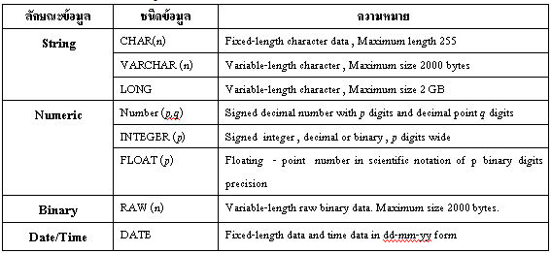ตารางที่ 2.1 แสดงชนิดของข้อมูลของ ORACLE7

ภาษานิยามข้อมูล (Data Definition Language : DDL)  
                    CREATE  คำสั่งที่ใช้ในการสร้าง  เช่น CREATE TABLE สร้างตาราง ,  CREATE VIEW สร้างวิว  
                    DROP       คำสั่งที่ใช้ในการลบ เช่น DROP TABLE ลบตาราง  , DROP  VIEW ลบ

ภาษาการจัดการข้อมูล (Data Manipulation Language : DML)  
                    SELECT    คำสั่งที่ใช้ในการคิวรีข้อมูลในฐานข้อมูล  
                    INSERT     คำสั่งที่ใช้เพิ่มข้อมูลในตาราง  
                    UPDATE   คำสั่งที่ใช้ปรับปรุงข้อมูล (Update) ในตาราง  
                    DELETE   คำสั่งที่ใช้ลบข้อมูลออกจากตาราง

Select  Statement  
                    คำสั่ง Select เป็นคำสั่งที่ใช้เรียกดูข้อมูลจากตารางข้อมูลตามความต้องการของผู้ใช้ โดยสามารถใช้ร่วมกับ Function ทางคณิตศาสตร์   หรือเงื่อนไขประกอบต่างๆ ใน SQL  Command  ได้อีกทั้งยังสามารถเรียกดูข้อมูลจากหลายๆตารางพร้อมกัน  ซึ่งประโยค SELECT จะมีภาพแบบการใช้งานดังภาพที่ 2.15

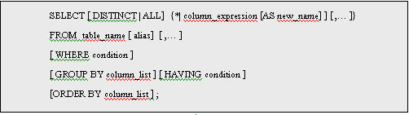

**ภาพที่ 2.15**แสดงการใช้คำสั่ง Select

Column_expression  เป็นการแทนค่าชื่อคอลัมน์ หรือ expression , table_name คือชื่อของตารางที่ต้องการเข้าถึงเพื่อวิวข้อมูลและ alias  คือชื่อย่อของตารางที่ใช้แทน table_name โดยลำดับของการประมวลผลชุดคำสั่ง SELECT มีดังนี้

? FROM             กำหนดตารางที่ต้องการใช้งาน  
                    ? WHERE          สร้างเงื่อนไขเพื่อการกรอง (filter) แถวที่ต้องการ  
                   ? GROUP BY    จัดกลุ่ม แถว ที่มีค่าคอลัมน์เดียวกัน  
                    ? HAVING        กรองกลุ่มเนื้อหาในบางเงื่อนไขจาก  GROUP BY  
                   ? ORDER BY     กำหนดให้เรียงผลลัพธ์  โดยที่  ASC  คือการเรียงลำดับจากน้อยไปมาก (Default)  และ DESC คือการเรียงลำดับจากมากไปน้อย

ใน  SQL สามารถใช้เครื่องหมายเปรียบเทียบ (Comparison Operators) ต่างๆ ได้ดังนี้ =   ,  ?  ,   ?    ,  ?  ,  ?   และ   ? ?  หรือ   ?    หรือใช้เครื่องหมายทางตรรกะ(logical  Operators)  ได้แก่  AND , OR , NOT  หรือการใช้เงื่อนไข (Condition) อื่นๆ  เช่น

                    BETWEEN  /  NOT BETWEEN    ใช้แสดงข้อมูลเป็นช่วงๆ หรือระหว่างข้อมูล A ถึง B  
                    IN /  NOT IN  ใช้แสดงตำแหน่งข้อมูลหรือกำหนดตำแหน่ง  
                    LIKE / NOT LIKE  เป็นโอเปอเรเตอร์ที่ใช้ในการค้นหาข้อมูลด้วยตัวอักษรด้วยเครื่องหมาย  Wildcard เช่น % และ _  คล้ายๆ การใช้ * ใน DOS  
                    IS NULL / IS NOT NULL ใช้ค้นหาข้อมูลที่บางคอลัมน์ของตาราง

          การใช้ฟังก์ชันต่างๆ ใน SQL  
                    COUNT  เป็นฟังก์ชันใช้ในการนับคำนวณ  
                    SUM       เป็นฟังก์ชันหาผลรวม  
                    AVG       เป็นฟังก์ชันหาค่าเฉลี่ย  
                    MIN        เป็นฟังก์ชันหาค่าต่ำสุด  
                    MAX     เป็นฟังก์ชันหาค่าสูงสุด  
                    และยังมี การใช้ SQL Command สำหรับการจัดการข้อมูลในลักษณะอื่นๆ อีกมากมาย เช่น  NESTED QUERY การ  JOIN  ,  การ   UNION  , INTERSECT , EXCEPT ตลอดจนการ INSERT  DELETE และ UPDATE ข้อมูลในตาราง ซึ่งสามารถติดตามได้จากหนังสือหรือคู่มือภาษา SQL ทั่ว ๆ  ไป  
          ภาษาควบคุมข้อมูล (Data Control  Language ; DCL)    
                    การควบคุมข้อมูลถือเป็นการควบคุมความปลอดภัยในการใช้งานข้อมูลจากฐานข้อมูล กล่าวคือ ฐานข้อมูลมีวัตถุประสงค์ที่ต้องการให้ผู้ใช้หลายๆคนสามารถเข้าถึงข้อมูลส่วนกลางได้ ซึ่งหากปราศจากควบคุมความปลอดภัยในฐานข้อมูลแล้ว ย่อมก่อให้เกิดปัญหาต่างๆตามมา  ดังนั้นผู้บริหารฐานข้อมูลจึงจำเป็นต้องทำการกำหนดสิทธิการเข้าใช้งานที่ควรจะเป็นให้แก่ User ในแต่ละระดับว่าจะสามารถเข้าถึงข้อมูลได้มากน้อยอย่างไร  
                    ความปลอดภัยในฐานข้อมูลถือเป็นสิ่งสำคัญที่ไม่ควรมองข้าม เพราะข้อมูลอาจเกิดความเสียหายได้ถ้าไม่มีการควบคุมความปลอดภัย ดังนั้นเมื่อมีการควบคุมความปลอดภัย นั่นหมายถึงการป้องกันมิให้ผู้ที่ไม่มีสิทธิในการเข้าถึงข้อมูลจัดการกับข้อมูลในฐานข้อมูลได้ เช่น การกำหนดให้ผู้ใช้งานในแผนกแคชเชียร์สามารถเข้าถึงข้อมูลเพียงแค่เรียกดูราคาสินค้าเท่านั้น  ไม่สามารถปรับปรุงข้อมูลราคาสินค้าเหล่านั้นได้ แต่พนักงานการตลาดที่ดูแลเรื่องราคาสินค้าและโปรโมชั่น มีสิทธิเข้าถึงข้อมูลราคาและเปลี่ยนแปลงราคาสินค้าได้ เป็นต้น การจัดการดังกล่าวจะทำให้ฐานข้อมูลในองค์การมีความปลอดภัยต่อการบุกรุกไม่ว่าจะเป็นการจงใจหรือไม่ตั้งใจก็ตาม และช่วยลดความเสี่ยงต่อการสูญหายของข้อมูลด้วย  
                    นอกจากความปลอดภัยในการกำหนดสิทธิการใช้งานของผู้ใช้แล้ว  ยังรวมไปถึงการควบคุมภาวะการเข้าพร้อมกัน (Concurrency Control) ด้วยซึ่งหากปราศจากการควบคุมอาจก่อให้เกิดความผิดพลาดในการอัพเดทข้อมูลและส่งผลต่อความเสียหายในข้อมูลได้  เช่น การบันทึกข้อมูลบัญชีของธนาคารแห่งหนึ่ง ซึ่งวันวันหนึ่งมีลูกค้ามากมายหลายคนเข้าใช้บริการตู้ ATM จากหลายๆ สถานที่ถ้าหากไม่มีการควบคุมภาวะการเข้าถึงข้อมูลพร้อมกัน ลูกค้า ตั้งแต่2 คน ขึ้นไปใช้ATM พร้อมกัน ข้อมูลทางบัญชีอาจรับข้อมูลของลูกค้าคนหนึ่งแต่อีกคนหนึ่งอาจไม่รับทำให้ข้อมูลเสียหายไม่ตรงกับความเป็นจริงได้

คำสั่ง GRANT เป็นคำสั่งที่ใช้ในการกำหนดสิทธิในการเข้าถึงข้อมูลว่าจะให้ผู้ใช้รายใดเข้าถึงฐานข้อมูล สามารถจัดการข้อมูลในตาราง หรือวิว ใดบ้าง  เช่น กำหนดให้ผู้ใช้บางคนสามารถ SELECT ข้อมูลได้อย่างเดียว ในขณะที่บางคนสามารถปรับปรุงเปลี่ยนแปลงแก้ไขข้อมูลได้  ด้วยการ INSERT  DELETE เป็นต้น ดังภาพที่ 2.16

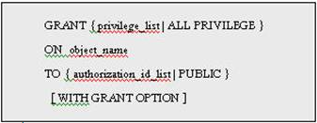

**ภาพที่ 2.16**แสดงการใช้คำสั่ง GRANT

คำสั่ง REVOKE เมื่อสามารถกำหนดสิทธิการใช้งานแก่ผู้ใช้ได้ ก็สามารถยกเลิกสิทธิ์บางสิทธิ์ได้ ดังภาพที่ 2.17

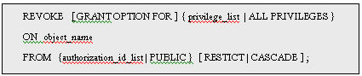

**ภาพที่ 2.17**แสดงการใช้คำสั่ง GRANT

**2.1.7 โปรแกรม SublimeText3**

 Sublime Text เป็นโปรแกรมประเภทอิดิเตอร์ที่ใช้สำหรับเขียนโค้ดโปรแกรม รอรับการเขียนโปรแกรมได้หลายหลายภาษาเช่น ASP, ActionScript, AppleScript, BibTeX, C, C++, C#, CSS, Clojure, D, Diff, Erlang, Go, Graphviz, Groovy, HTML, Haskell, JSON, Java, JavaScript, LaTeX, Lisp, Lua, MATLAB, Markdown,  OCaml, Objective-C,  Objective-C++,  PHP, Pascal, Perl, Plain, Python, R, Ruby, SQL, Scala, TCL, XML, XSL เป็นต้น ดังภาพที่ 2.18

**ภาพที่ 2.18** โลโก้โปรแกรม SublimeText3

**2.1.8 โปรแกรม XAMPP**

Xampp คืออะไร เป็นโปรแกรม Apache web server ไว้จำลอง web server เพื่อไว้ทดสอบ สคริปหรือเว็บไซต์ในเครื่องของเรา โดยที่ไม่ต้องเชื่อมต่ออินเตอร์เน็ตและไม่ต้องมีค่าใช้จ่ายใดๆ ง่ายต่อการติดตั้งและใช้งานโปรแกรม Xampp จะมาพร้อมกับ PHP ภาษาสำหรับพัฒนาเว็บแอพลิเคชันที่เป็นที่นิยม , MySQL ฐานข้อมูล, Apache จะทำหน้าที่เป็นเว็บ เซิร์ฟเวอร์,  Perl อีกทั้งยังมาพร้อมกับ OpenSSL , phpMyadmin (ระบบบริหารฐานข้อมูลที่พัฒนาโดย PHP เพื่อใช้เชื่อมต่อไปยังฐานข้อมูล  สนับสนุนฐานข้อมูล MySQL และ SQLite  โปรแกรม Xampp จะอยู่ในภาพแบบของไฟล์ Zip, tar, 7z หรือ exe  โปรแกรม Xampp อยู่ภายใต้ใบอนุญาตของ  GNU General Public License แต่บางครั้งอาจจะมีการเปลี่ยนแปลงเรื่องของลิขสิทธิ์ในการใช้งาน จึงควรติดตามและตรวจสอบโปรแกรมด้วย ดังภาพที่ 2.19



**ภาพที่ 2.19** โลโก้โปรแกรม XAMPP

**2.1.9 bootstrap 5**

BootStrap คือ Front-end Framework ที่ประกอบด้วยโครงสร้าง CSS , HTML และ JavaScript ที่ช่วยให้เราสามารถสร้างหน้าจอ User Interface ได้ง่าย และ สวยงาม และรวดเร็ว ลดเวลาในการที่จะมานั่งออกแบบ Design หน้าจอ layout หรือรายการ Element อื่นๆ ที่เกี่ยวข้องกับหน้า Form ทั้งหมด ก็สามรรถใช้ Bootstrap เข้ามาจัดการได้ทั้งหมด สำหรับ Bootstrap เองมีทั้ง CSS Component และ JavaScript Plugin ที่ทำงานร่วมกับ jQuery ที่สามารถเรียกใช้งานได้มากมาย และที่สำคัญคือ Bootstrap มีการแสดงผลในภาพแบบของ Responsive ซึ่งจะแสดงสภาพแวดล้อมที่เหมาะสมกับอุปกรณ์ที่ทำการเปิดอยู่ในขณะนั้น เช่น PC Desktop , Tablets , Mobile หรืออุปกรณ์อื่นๆ ที่เกี่ยวข้อง ซึ่งทำให้เรานั้นออกแบบเว็บและเขียนคำสั่งสั่งต่างๆ ก็สามารถที่จะรองรับอปุกรณ์ทั้งหมด ดังภาพที่ 2.20



**ภาพที่ 2.20** โลโก้bootstrap 5

Bootstrap ปัจจุบันมีการพัฒนาขึ้นด้วยกลุ่มนักพัฒนาจากทั่วทุกหนแห่งในโลก มีการอัปเดทแก้ไข bug อยู่ตลอดเวลา เพื่อรองรับการทำงานได้อย่างไม่มีปัญหาพร้อมๆ กับการพัฒนาเทคโนโลยี่บน Web Browser เช่น CSS , HTML และในปัจจุบันเราจะเห็นว่า Bootstrap มีตัวอย่างธีมให้ดาวน์โหลดมากมาย มีทั้งที่สามารถดาวน์โหลดใช้ได้ฟรี และ แบบเสียเงินซื้อ และหลายๆ เว็บก็เลือกที่จะใช้ Bootstrap กันมากขึ้น สำหรับแอดมินเองก็มีการนำ Bootstrap มาใช้กับ Project ใหญ่ๆ หลายตัวแล้ว และที่ผ่านมาก็สามารถตอบโจทย์ของลูกค้าได้เป็นอย่างดี

โครงสร้างของ Bootstrap Framework  
                       (1) Scaffolding grid system จำนวน 12 คอลัมน์ สามารถเลือกใช้ได้ทั้งแบบ fixed และแบบ fluidเป็นโครงสร้างของ Layout ที่จะแสดงผลในหน้าจอ ซึ่งจำนวน Column นี้จะแสดงผลตามความกว้างของแต่ล่ะอุปกรณ์ที่เรียกใช้งาน

(2) Base CSS style sheets สำหรับ html elements พื้นฐาน เช่น typography, tables, forms และ imagesเป็น Stylesheet พื้นฐานที่เราสามารถเรียกใช้งานได้เลย เช่น Button ที่อยู่ในภาพแบบของ สีต่างๆ การแสดงภาพภาพ ตาราง และอื่นๆ

(3) Components style sheets สำหรับสิ่งที่เราต้องใช้บ่อยๆ ไม่ว่าจะเป็น navigation, breadcrumbs รวมไปถึง paginationเป็นโครงสร้างพื้นฐานของ Bootstrap ที่ไว้จัดการ Menu , Navigation ซึ่งจะแปรผันกับขนาดของหน้าจอ ของอปุกรณ์ที่เรียกใช้งาน

(4) JavaScript jQuery plugins ต่างๆ ไม่ว่าจะเป็น modal, carousel หรือ tooltip ช่วยในการสร้าง Popup, Dialog , Tooltip ต่างๆ ซึ่งบอกได้เลยว่าเรียกใช้งานได้ง่ายมากๆ

**2.1.10 โปรแกรม FileZilla**

FileZilla เป็นโปรแกรมที่ใช้ติดต่อกับ FTP server เพื่อดาวน์โหลดหรืออัปโหลดไฟล์ โดยเฉพาะกับเว็บไซต์ ทำให้เหมาะสำหรับนักออกแบบเว็บ นอกจากนี้ FileZilla ยังรองรับการถ่ายไฟล์อย่างปลอดภัยผ่าน SSH (SFTP) อีกด้วย FileZilla รองรับการกลับมาถ่ายไฟล์ต่อในกรณีที่อัปโหลดหรือดาวน์โหลดล้มเหลว และทำงานได้ดีผ่านไฟร์วอลและพรอกซี FileZilla มีวิธีใช้งานที่สะดวก แบ่งวินโดว์ออกเป็นสองส่วนคือแสดงฝั่ง local กับ remote จากนั้นคุณก็สามารถ drag and drop ไฟล์ระหว่างสองฝั่งเพื่ออัปโหลดหรือดาวน์โหลดได้ทันที คุณสามารถ login อย่างรวดเร็วโดยป้อนข้อมูลของไซต์คือที่อยู่ ผู้ใช้ และรหัสผ่าน ได้บนทูลบาร์เลยทันที นอกจากนี้ FileZilla ยังมี host manager ที่เก็บรายละเอียดของ เซิร์ฟเวอร์ที่คุณใช้เป็นประจำ เพื่อให้คุณเชื่อมต่อได้อย่างง่ายและรวดเร็ว... FileZilla ทำงานได้เฉพาะระบบ Windows เท่านั้น ดังภาพที่ 2.21



**ภาพที่ 2.21**โลโก้โปรแกรม FileZilla

**2.1.11 ภาษา CSS**

CSS คืออะไร..? CSS ย่อมาจาก Cascading Style Sheets เป็นภาษาที่ใช้กำหนดภาพแบบของส่วนต่าง ๆ ในเอกสาร HTML ที่จะนำเสนอบนหน้าเว็บ เช่น แบบตัวอักษร สีสัน เส้นขอบ ขนาด และสีพื้นหลังของหน้าเว็บ เป็นต้น ซึ่งในเว็บแอพพลิเคชั่นการเรียนรู้นี้จะ นำเอา Bootstrap Framework เข้ามาช่วยในการตกแต่งหน้าเว็บดังนั้นผู้ศึกษาจึงไม่จำเป็นต้องเขียนโค้ด CSS เองเนื่องจาก Bootstrap Framework ได้กำหนดภาพแบบมาให้อยู่แล้ว ดังภาพที่ 2.22



**ภาพที่ 2.22** โลโก้ภาษา CSS

ประโยชน์ของ CSS

ในการใช้งาน CSS ซึ่งไม่ใช่เพียงแต่นํามาใช้กับการตกแต่งเอกสาร HTML หรือเว็บเพจ เท่านั้น แต่ CSS ยังสามารถที่จะใช้ในการตกแต่งข้อมูลที่ได้มาจาก XML ได้อีกด้วย สําหรับประโยชน์ ของ CSS นั้นมีอยู่มากมาย ขึ้นอยู่กับว่าเราต้องการที่จะนําเอาไปประยุกต์ใช้ในด้านใหน ในที่นี้ขอ กล่าวถึงประโยชน์ของ CSS ในการนําเอามาใช้ในการพัฒนาเว็บเพจ ในปัจจุบัน ซึ่งประโยชน์ของ CSS มีดังนี้

1) ในการใช้ CSS จัดภาพแบบการแสดงผล จะช่วยให้เว็บเพจของเราลดการใช้ภาษา HTML ทําให้ซอร์จโค๊ดภายในเอกสาร HTML ลดน้อยลง ซึ่งจะเหลือเพียงส่วนที่เป็นเนื้อหา ทําให้เข้าใจง่าย ยิ่งขึ้น และสามารถทําการแก้ไขเอกสารทําได้ง่ายและรวดเร็ว

2) เนื่องจากซอร์จโค๊ดมีจํานวนที่ลดลง ทําให้ขนาดของไฟล์ที่เขียนขึ้นมีขนาดเล็กลงด้วย ซึ่ง จะทําให้การโหลดหน้าเว็บไซต์มีความเร็วเพิ่มขึ้น

3) การเขียน CSS ไว้ชุดคําสั่งเดียว มีผลต่อเอกสาร HTML ทั้งหน้า ซึ่งสามารถที่จะกําหนด ภาพแบบในการแสดงผลได้ทั้งหน้าเดียวหรือหลายหน้าก็ได้ทําให้ง่ายต่อการปรับปรุงแก้ไข และไม่ต้อง ตามหาที่แก้ไขทั้งหน้าเอกสารนั่นเอง

4) การนํา CSS มาสร้างเลเอาท์ในเว็บเพจ จะมีผลให้เว็บเพจของเราโหลดได้เร็วมากยิ่งขึ้น และซอร์จโค๊ดมีความเป็นระเบียบมากยิ่งขึ้น

5) CSS ทําให้เราสามารถที่จะเปลี่ยนแปลงการแสดงผลในหน้าเว็บเพจได้อย่างง่ายดาย โดยที่ เราไม่ต้องไปยุ่งเกี่ยวกับข้อมูลในเอกสาร HTML

6) Web Browser หลายตัวที่รองรับการแสดงผลของ CSS ซึ่งทำให้เราสามารถควบคุมการ แสดงผลให้เหมือนกัน หรือใกล้เคียงกัน

7) CSS สามารถกําหนดการแสดงผลในภาพแบบที่เหมาะกับสื่อหลากหลายชนิด เช่น PDA, โทรศัพท์มือถือ, สื่อสิ่งพิมพ์หรือทางหน้าจอ เป็นต้น

8) ในการนําเอา CSS มาใช้งานนั้น ทําให้เว็บไซต์ของเรามีมาตรฐาน เนื่องจาก W3C แนะนํา ให้ใช้ CSS แทนการตกแต่งเว็บเพจโดยใช้ HTML

1) ไวยากรณ์ของ CSS  
                    ไวยากรณ์ของ CSS นั้น มีโครงสร้างหลักของภาษาอยู่ 4 ส่วนด้วยกัน ซึ่งทั้งหมดมี ความสำคัญต่อการกําหนดค่าและการใช้งาน CSS ซึ่งภาพแบบการกําหนดค่าจะประกอบไปด้วย property ตามด้วยเครื่องหมายโคลอน (:) เพื่อกําหนดค่าลงไปซึ่งอาจจะเป็นตัวเลข คีย์เวิร์ด หรือ URL และสุดท้ายของการกําหนดค่าคือ เซมิ-โคลอน (;) ที่ใช้ในการระบุว่าสิ้นสุดการกําหนดค่าให้กับ property ดังภาพที่ 2.23

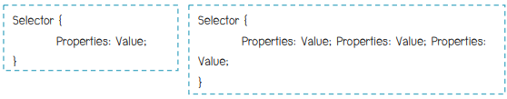

**ภาพที่ 2.23** แสดงตัวอย่างซอร์จโค้ด CSS

ส่วนประกอบของโครงสร้างของ CSS มีดังนี้

1.1) Selector สามารถเป็น HTML Tag ต่างๆ ก็ได้เช่น,หรือเป็น Class name หรือ ID ที่เราตั้งชื่อให้ก็ได้ซึ่งจะเรียนรู้ในหัวข้อถัดไป

1.2) เครื่องหมายปีกกาที่ครอบ Properties กับ Value ที่ต้องการกําหนดค่า

1.3) ชื่อของ Properties เป็นคุณสมบัติในการจัดภาพแบบการแสดงผล เช่น color สําหรับ กําหนดสี, font-size สําหรับกําหนดขนาดตัวอักษร

1.4) ค่า Value ที่ต้องการจะกําหนดให้กับแต่ละ Properties เช่น color: black, fontsize:12px ดังภาพที่ 2.24

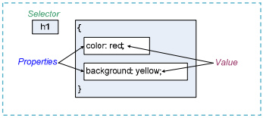

**ภาพที่ 2.24** แสดงตัวอย่างโครงสร้างของภาษา css

จากซอร์จโค้ดข้างต้นนี้เราสามารถพิจารณาตามภาพแบบโครงสร้างของ CSS ได้ดังนี้คือ Selector ของ CSS คือ h1, Properties ของ CSS คือ color และ background, Value ของ CSS คือ red และ yellow  
                              จะสังเกตุเห็นได้ว่าจะมีเครื่องหมาย Colon (:) ที่เป็นตัวคั่นระหว่างชื่อ Properties กับ Value ที่เป็นการกําหนดค่าให้กับ Properties นั้นๆ ซึ่งเมื่อสิ้นสุดแล้ว แต่ละ Properties จะจบด้วย เครื่องหมาย semi-colon (;) เสมอ ซึ่งเป็นข้อบังคับของการเขียน CSS นั่นเอง

2) Selector และชนิดของ Selector Selector  
​           ​            คือตัวบ่งชี้ที่ใช้เป็นตัวเลือกว่าจะนําเอาค่าของ CSS ที่เราได้กําหนดค่าต่างๆ เอาไว้ นั้น ไปใช้งานกับ Elements หรือ tag ใดได้บ้าง ในเอกสารเว็บเพจที่สร้างขึ้น โดยมีการเขียน Selector ไว้และมีการกำหนด Value ให้กับ Properties ใน Selector นั้นๆ เราควรจดจําและ นําไปใช้งานให้ถูกต้องซึ่ง Selector เป็นส่วนที่มีความสำคัญเป็นอย่างมากในการเขียน CSS ซึ่งเราควรทำความ เข้าใจ เนื่องจากต้องนําเอาไปใช้งานในการกําหนดค่าต่างๆ เพื่อให้เอกสาร HTML สามารถที่จะนําเอา ไปใช้งานได้อย่างถูกต้อง

2.1)  ภาพแบบการใช้งาน Selector ใน CSS ดังนี้

2.1.1) Universal Selector เป็นการกำหนดคุณสมบัติให้ทุกๆ element หรือแสดงผลทั้งเว็บเพจนั่นเอง ซึ่งจะดึงเอา คุณสมบัติที่ผู้พัฒนากําหนดค่าเอาไว้ซึ่งจะมีประโยชน์ตรงที่เราไม่จำเป็นต้องกําหนดค่าไว้ในทุก element หากต้องการให้แสดงผลคุณสมบัติเดียวกันทั้งเว็บเพจก็สามารถที่จะกําหนดค่าเป็นแบบ Univeral ได้ซึ่งภาพแบบการกําหนดค่า จะใช้เครื่องหมาย ดอกจันทร์ (*) ในการระบุ ดังภาพที่ 2.25

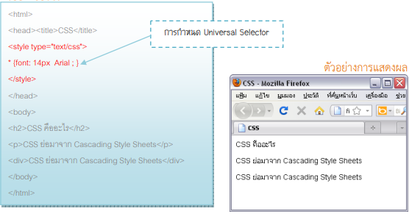

**ภาพที่ 2.25** แสดงตัวอย่างโค้ดการใช้ Universal Selector ในภาษา css

จากตัวอย่างซอร์จโค้ด จะเห็นว่าหากเรากําหนดค่าโดยใช้ Universal Selector เป็นการ กําหนดให้ทั้งเว็บเพจมีฟรอนท์ภาพแบบ Arial ขนาด 14px ซึ่งจะส่งผลให้ทุกๆ element ที่ไม่ได้ กําหนดค่า font ในเว็บเพจ แสดงผลตามที่เรากําหนดค่าเอาไว้

2.1.2) Type Selector หรือ Element Selector เป็นการกำหนดคุณสมบัติการแสดงผลให้กับ tag ของ HTML หรือ XHTML ที่ต้องการ ซึ่ง ภาพแบบการเขียนแบบ Element Selector นี้จะเป็นการเขียนโดยอ้างอิงตามชื่อ tag ต่าง ๆ ที่ต้องการที่จะกำหนดคุณสมบัติให้เช่น h2 {…}, body {…} ซึ่งผลที่ได้จากการกําหนดค่าแบบนี้จะทำให้ tag ทั้งหมดที่ประกาศไว้ใน CSS ของเว็บเพจนั้นๆ มีคุณสมบัติตามที่เรากําหนดค่าไว้ทันทีดังตัวอย่างการใช้ ดังภาพที่ 2.26

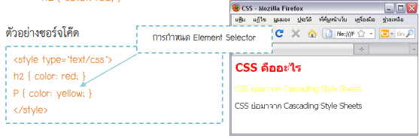

**ภาพที่ 2.26**  แสดงตัวอย่างโค้ดการใช้ Element Selector ในภาษา css

2.1.3) Group Selector กรณีที่ selector มีค่า properties เหมือนกันก็คือมีการกำหนดคุณสมบัติเดียวกันหากซึ่งจะ ทำให้เราไม่จำเป็นต้องกําหนดค่าในทุก ๆ selector แต่เราสามารถเขียนรวมกันได้โดยใช้เครื่องหมาย Comma "," คั่นระหว่างSelector ที่ต้องการที่จำกรุ๊ปรวม ตัวอย่างการใช้งาน

การเขียนโค้ดแบบปกติ ดังภาพที่ 2.27

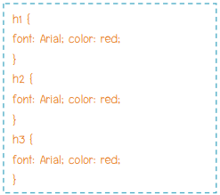

**ภาพที่ 2.27** แสดงตัวอย่างการเขียนโค้ดแบบปกติ

การเขียนโค้ดแบบ Group Selector ดังภาพที่ 2.28

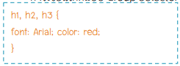

**ภาพที่ 2.28** แสดงตัวอย่างการเขียนโค้ดแบบ Group Selector

จากตัวอย่างจะเห็นว่าเป็นการกําหนดให้ข้อความใน Tag มี ภาพแบบฟรอนท์เป็น Arial และการแสดงผลเป็นสีแดง หากเรากําหนดค่าแบบปกติจะทำให้การเขียน โค้ดมีขนาดที่ยาว การใช้งาน Group Selector จะเห็นว่าคุณสมบัติที่แสดงผลเหมือนกัน สามารถที่ จะรวมกันได้ทำให้ซอร์จโค้ดสั้นและง่ายมากยิ่งขึ้น

2.1.4) Class Selector เป็นการประกาศคำสั่ง CSS เพื่อกำหนดคุณสมบัติแบบเฉพาะเจาะจง ให้กับ HTML element หรือ tag ผ่าน class attribute โดยเราสามารถตั้งชื่อ class ได้เอง class selector ใช้เมื่อต้องการใช้แสดงผลภาพแบบนั้นซ้ำหลายๆ ครั้ง ซึ่งเราสามารถเรียกใช้ Class กับ element หลายๆ อันในหน้าเพจเดียวกันได้ โดยให้เราทำการสร้างชื่อ class ขึ้นมา ใน Class Selector นี้ชื่อ Class ที่สร้างขึ้นมานี้จะ นําหน้าด้วยเครื่องหมาย Dot ( . ) เช่น .fontShow {…} เป็นต้น ซึ่งเมื่อสร้าง Class ขึ้นมาแล้ว จะไม่ มีผลต่อการแสดงผลบนหน้าเว็บเพจ ถ้าหากต้องการให้แสดงผลกับข้อมูลใด เราจะต้องเรียกใช้งาน โดยการเรียกผ่าน Attribute Class ซึ่งเราสามารถระบุไปพร้อมกับ tag ที่ใช้ในการกำกับข้อมูลนั้น ดังภาพที่ 2.29

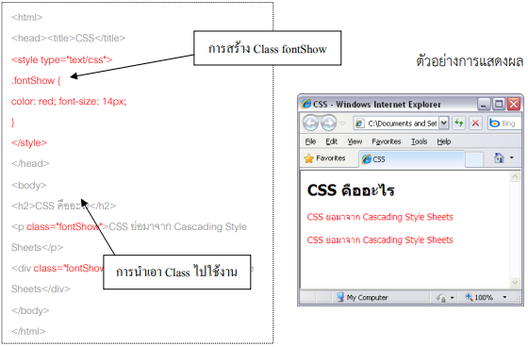

**ภาพที่ 2.29**  แสดงตัวอย่างซอร์จโค้ด Class Selector

2.1.5) ID Selector ID Selector เป็นการประกาศคำสั่ง Style Sheet เพื่อกำหนดคุณสมบัติแบบเฉพาะเจาะจง ให้กับ HTML Element ผ่าน Attribute ID จะคล้ายๆ กันกับ Class ซึ่งเราสามารถสร้าง Attribute ID ขึ้นมาเองได้เว็บเพจสามารถแสดงผลได้จากการอ้างตาม ชื่อ ID ที่สร้างขึ้น โดยต้องอ้างให้ชื่อตรงกันกับที่ประกาศไว้ซึ่ง Attribute ID ที่สร้างขึ้นนั้นจะต้อง กําหนดค่า CSS ต่างๆ ที่ต้องการที่จะให้แสดงผล ภาพแบบการเขียนจะต้องมีเครื่องหมายชาร์ป (#) นําหน้าชื่อ ID เช่น #showbody {…} เป็นต้น ซึ่ง ID ใดบนเว็บเพจตรงกับที่ประกาศไว้หน้าเว็บก็จะ นําเอาค่าคุณสมบัติของ CSS นั้นไปใช้งาน

ข้อควรระวังในการกำหนดชื่อ Class และ ID ใน CSS ในการกำหนดชื่อให้กับ Class และ ID นั้น จะต้องกำหนดชื่อให้ถูกต้องตามข้อกําหนดของ การเขียน CSS ซึ่งหากกําหนดค่าไม่ถูกต้องแล้ว อาจจะทำให้ภาพแบบที่กำหนดและนําเอาไปใช้งานนั้น ไม่สามารถแสดงผลผ่านทางหน้าเว็บเพจได้ซึ่งในการตั้งชื่อให้กับ Class และ ID มีข้อกําหนดดังนี้ 1. Selector ตัวพิมพ์เล็ก และตัวพิมพ์ใหญ่ ถือว่าเป็นคนละชื่อกัน เช่น #MyWeb กับ #myweb 2. ในการกำหนดชื่อห้ามใช้ตัวเลขนําหน้าชื่อของ Class และ ID เช่น #2myweb ถือว่าผิด เพราะชื่อ ID ขึ้นต้นด้วยตัวเลข 3. ห้ามเว้นวรรคภายในชื่อของ Class และ ID 4. ห้ามใช้อักขระพิเศษใดๆ กับชื่อของ Class และ ID ยกเว้นเครื่องหมาย Dash (-) และ Underline (_) 5. ชื่อของ Class Selector และ ID Selector ไม่ควรเป็นภาษาไทย

                    2.2) เทคนิควิธีการเลือกใช้ Selector ในการใช้งาน Selector ที่กล่าวมาข้างต้นหลายคนอาจสงสัยว่าจะนําเอา Selector ต่าง ๆ นี้ ไปใช้งานได้อย่างไรบ้าง และต้องใช้งานเมื่อไร ซึ่งในการใช้งาน Selector พิจารณาดังนี้

2.2.1) หากมีการใช้งานคุณสมบัติของ CSS ในหน้าเว็บเพจ มากกว่าหนึ่งครั้ง ให้เราเลือกใช้ Class Selector

2.2.2) หากมีการใช้งานคุณสมบัติของ CSS ที่เรากำหนดขึ้นในหน้าเว็บเพจแค่ครั้งเดียว ให้เรา เลือกใช้แบบ ID Selector สำหรับใช้เป็นเอกลักษณ์ในหนาเว็บเพจเท่านั้น

2.2.3) หากต้องการเปลี่ยนคุณสมบัติของ tag ต่างๆ ของ HTML/XHTML ทั้งหน้าเว็บนั้นๆ ให้ เราเลือกใช้งานเป็นแบบ Element Selector

3) การนําเอา CSS ไปใช้งานกับ เว็บเพจ

เราสามารถนําเอา CSS เข้ามาใช้ในการตกแต่งเว็บเพจของเรา โดยการเขียน CSS ร่วมกับ เอกสาร HTML ของเรานั่นเอง ซึ่งวิธีการนําเอา CSS มาใช้งานก็มีอยู่ด้วยกัน 3 ภาพแบบ ดังต่อไปนี้

3.1) Inline Style วิธีการนําเอา CSS มาใช้แบบนี้ควรใช้ในกรณีที่ต้องการกําหนด style ให้กับ element ของ HTML เพียง tag เดียวเป็นการเฉพาะ โดยการแทรกคําสั่ง style sheet ใน HTML Tag อยู่ในคําสั่ง style="" ดังนภาพที่ 2.30

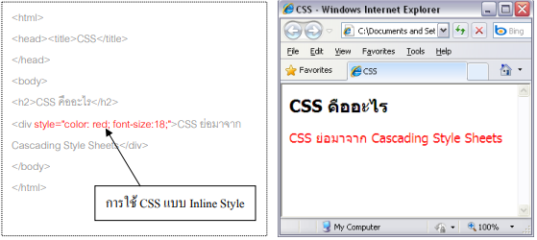

**ภาพที่ 2.30**  แสดงตัวอย่างซอร์จโค้ด Inline Style

ซึ่งโดยทั่วไปแล้วเราควรหลีกเลี่ยงการเขียน style="" ฝังลงใน HTML Tag เพราะการเขียน แบบนี้จะทำให้อ่านยาก และนําไปใช้ต่อไม่ได้และเป็นการยากที่จะแก้ไข แต่ไว้ใช้ในกรณีที่เราเจาะจง ที่จะเปลี่ยนแปลง ภาพแบบการแสดงผลเฉพาะ tag

3.2) Internal Style ในการใช้งาน CSS วิธีการนี้ควรใช้ในกรณีที่มีเพียง HTML ไฟล์เดียวที่ใช้ style นี้เมื่อ ประกาศคำสั่ง Style Sheet เพื่อกำหนดคุณสมบัติให้กับ HTML Tag ใดๆ แล้ว จะมีผลกับเอกสาร HTML ทั้งหน้า โดยทั่วไปแล้วจะนิยมใส่ส่วนของคำสั่ง Style Sheet ไว้ระหว่าง... ซึ่งจะทำการเขียน CSS เข้าไปในไฟล์โดยตรงที่ไฟล์หรือเอกสาร HTML โดยการเขียนไว้ ระหว่าง tag คำสั่งที่ใช้เริ่มต้น และจบ Style Sheet แบบ Internal Style มีโครงสร้างดังภาพที่ 2.31

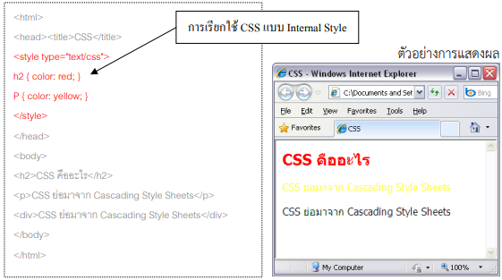

**ภาพที่ 2.31**  แสดงตัวอย่างซอร์จโค๊ด Inline Style

สําหรับ Web Browser รุ่นเก่าที่ไม่สนับสนุนคําสั่ง Style Sheet หรือ Disable Style Sheet ไว้นั้น ให้ใส่ Comment ของ ภาษา HTML ไว้ด้วย เพื่อให้เว็บเบราเซอร์นั้นทราบว่าไม่ใช่ คําสั่งภาษา HTML

3.3) External Style เป็นการเขียน CSS โดยการแยกไฟล์ออกจาก เอกสาร HTML ซึ่งจะเก็บเป็นไฟล์ไว้เฉพาะอยู่ ด้านนอก เมื่อเว็บเพจต้องการนําเอาคุมบัติที่กําหนดไว้มาใช้งาน จะมีการประกาศเรียกใช้งานไปยัง ไฟล์ CSS ที่สร้างขึ้น และแยกเก็บไว้นั้น โดยวิธีนี้เอกสาร HTML หลายเอกสาร สามารถที่จะเรียกไฟล์ CSS ไฟล์เดียวกันได้ ดังภาพที่ 2.32

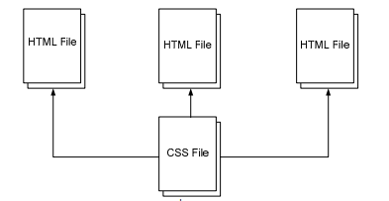

**ภาพที่ 2.32**  แสดงถึงแผนภาพการเรียกไฟล์โดยใช้ External Style

4) CSS แบบ External ไฟล์อื่นสามารถเรียกเอาไปใช้งานได้

โดยทั่วไปแล้วจะทำการผนวกไฟล์ของ CSS นี้ลงไปในเอกสาร HTML ที่ต้องการใช้งาน Style Sheet ชุดนี้ไว้ในส่วน... ซึ่งการเรียกใช้ CSS วิธีนี้สามารถทำได้ 2 ภาพแบบด้วยกัน คือ

4.1) แบบ linking เป็นการเรียกใช้งาน CSS เมื่อเพจใดต้องการใช้งานหรือต้องการคุณสมบัติจาก CSS ที่กำหนดในไฟล์ก็จะทำการเรียกใช้โดยใช้คำสั่ง ดังภาพที่ 2.33

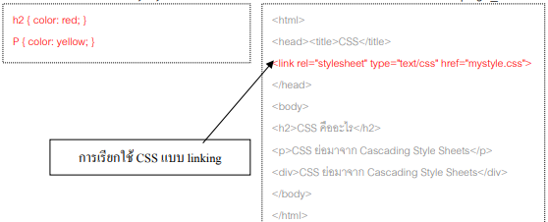

**ภาพที่ 2.33**  แสดงตัวอย่างซอร์จโค้ด แบบ linking

4.2) แบบ import เป็นการเรียกใช้งานไฟล์ CSS จากภายนอกโดยใช้ tag ซึ่งเป็น การนําเอาไฟล์ CSS มาใช้งานโดยใช้ @import ซึ่งการนําเอา CSS มาใช้งานวิธีนี้เรายังสามารถเพิ่ม หรือสร้าง CSS ใหม่เข้าไปเพิ่มเติมได้เลยทันที ดังภาพที่ 2.34

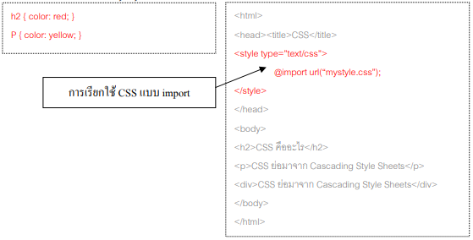

**ภาพที่ 2.34**  แสดงตัวอย่างซอร์จโค้ด แบบ import

5) การ Comment ในเอกสาร CSS ใน Style Sheet

เราสามารถที่จะ Comment ได้โดยการใช้เครื่องหมาย "/*" เป็นการเปิด และ "*/" เป็นการปิด ซึ่งเป็นการใส่ข้อความเพื่อบรรยาย เกี่ยวกับซอร์จโค้ดที่เขียนขึ้น หรือเกี่ยวกับ หน้าเอกสารที่ทำอยู่ ทำให้เราสามารถที่จะกลับมาทำการแก้ไข หรือเพิ่มเติมได้ถูกที่ และหาได้ไม่ยาก พูดง่ายๆ คือ ป้องกันการลืมนั่นเอง ซึ่งการ Comment นอกจากจะมีประโยชน์เฉพาะผู้เขียนแล้ว ยังมีประโยชน์สำหรับบุคคลอื่นที่ต้องการจะแก้ไข ด้วยซึ่งอาจจะเป็นการบอกข้อมูลผู้เขียน CSS การระบุ ตำแหน่ง หรือ เทคนิค ในการใช้งานเอกสาร CSS ที่สร้างขี้น เป็นต้น ซึ่งข้อความที่อยู่ใน Comment จะไม่มีผลต่อการแสดงผลในหน้าเอกสารที่เรียกไปใช้งานดังภาพที่ 2.35

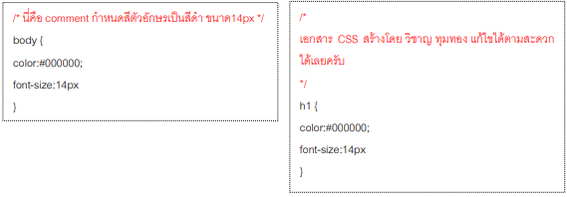

**ภาพที่ 2.35**  แสดงตัวอย่างซอร์จโค้ด Comment ในเอกสาร

**2.1.12 เว็บโฮสติ้ง คืออะไร**

เว็บโฮสติ้ง โฮสติ้ง หรือ โฮสต์ เป็นภาพแบบของการให้บริการที่ให้ผู้ใช้งานนำเว็บไซต์หรือโฮมเพจของตนเองออนไลน์บนโลกอินเตอร์เน็ต เพื่อให้เว็บไซต์ปรากฏต่อสายตาคนทั้งโลกง่ายๆ เพียงแค่พิมพ์ชื่อเว็บไซต์(Domain Name) ในเว็บบราวเซอร์ทุกเว็บไซต์ที่ออนไลน์บนอินเตอร์เน็ตจะต้องฝากไฟล์เว็บ ฐานข้อมูล และไฟล์อื่นๆ ไว้กับเว็บเซิร์ฟเวอร์ของผู้ให้บริการโฮสติ้งที่ดีควรใช้เว็บเซิร์ฟเวอร์ประสิทธิ์ภาพสูงและเชื่อมต่อกับ อินเตอร์เน็ตความเร็วสูงเพื่อให้เว็บไซต์สามารถเข้าถึงได้รวดเร็วจากทุกมุมโลก ดังภาพที่ 2.36

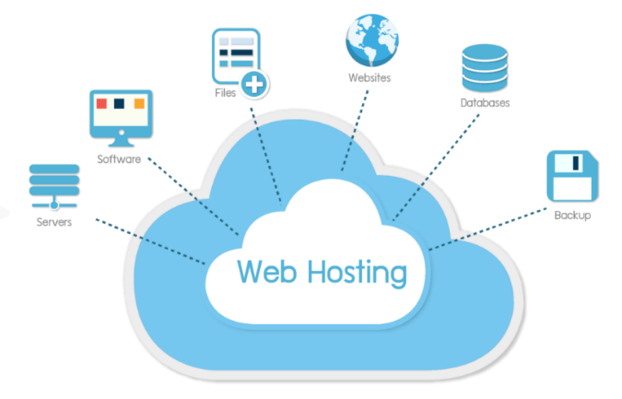

**ภาพที่ 2.36** แสดงการใช้ข้อมูลเว็บโฮสติ้งเป็นตัวกลาง

**2.1.13 Chart JS คืออะไร**

Chart JS เป็นเครื่องมือเขียนกราฟ ที่สามารถใช้กับ Boostrap 4 ได้อย่างดี เนื่องจากเขียนด้วย java และสามารถใช้ option ของ Responsive ของ Chart JS ทำให้ปรับขนาดของกราฟได้ตามขนาดหน้าจอของอุปกรณ์ที่ใช้ (Moblie phone ,Ipad ,Note book หรือ Desk top) โดยสามารถใช้กับ Boostrap 4 ได้อย่างดี รวมถึงเรื่อง grid ของ Boostrap 4 ดังภาพที่ 2.37

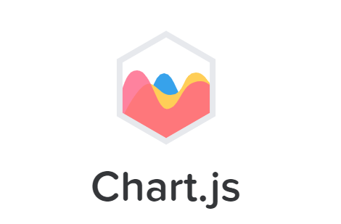

**ภาพที่ 2.37** โลโก้ Chart JS

**2.1.14 ภาษา JavaScript คืออะไร**

ภาษา JavaScript หรือย่อ JS เป็นภาษาเขียนโปรแกรมที่ถูกพัฒนาและปฏิบัติตามข้อกำหนดมาตรฐานของ ECMAScript; ภาษา JavaScript นั้นเป็นภาษาระดับสูง คอมไพล์ในขณะที่โปรแกรมรัน (JIT) และเป็นภาษาเขียนโปรแกรมแบบหลายกระบวนทัศน์ เช่น การเขียนโปรแกรมเชิงขั้นตอน การเขียนโปรแกรมเชิงวัตถุ หรือการเขียนโปรแกรมแบบ Functional; ภาษา JavaScript มีไวยากรณ์ที่เหมือนกับภาษา C ใช้วงเล็บเพื่อกำหนดบล็อคของคำสั่ง นอกจากนี้ JavaScript ยังเป็นภาษาที่มีประเภทข้อมูลแบบไดนามิกส์ เป็นภาษาแบบ Prototype-based และ First-class function ดังภาพที่ 2.38



**ภาพที่ 2.38**  โลโก้ภาษา JavaScript

ภาษา JavaScript นั้นถือว่าเป็นเทคโนโลยีหลักของการพัฒนาเว็บไซต์ (World Wide Web) มันทำให้หน้าเว็บสามารถตอบโต้กับผู้ใช้ได้โดยที่ไม่จำเป็นต้องรีเฟรชหน้าใหม่ (Dynamic website) เว็บไซต์จำนวนมากใช้ภาษา JavaScript สำหรับควบคุมการทำงานที่ฝั่ง Client-side นั่นทำให้เว็บเบราว์เซอร์ต่างๆ มี JavaScript engine ที่ใช้สำหรับประมวลผลสคริปของภาษา JavaScript ที่รันบนเว็บเบราว์เซอร์

เนื่องจากภาษา JavaScript เป็นภาษาเขียนโปรแกรมแบบหลายกระบวนทัศน์ ทำให้มันรองรับการเขียนโปรแกรมทั้งแบบ Event-driven, Functional และแบบลำดับขั้นตอน มันมีไลบรารี่ (APIs) สำหรับทำงานกับข้อความ วันที่ Regular expression และโครงสร้างข้อมูลพื้นฐานอย่าง Array และ Map หรือแม้กระทั่ง Document Object Model (DOM) ซึ่งเป็น API ที่โดยทั่วไปแล้วสามารถได้บนเว็บเบราว์เซอร์

อย่างไรก็ตาม ตัวของภาษา JavaScript เองไม่ได้มีฟังก์ชันสำหรับอินพุต/เอาต์พุต (I/O) ที่มากับภาษา เช่น ฟังก์ชันเกี่ยวกับ Network การงานกับไฟล์ หรือไลบรารี่เกี่ยวกับกราฟิก โดยทั่วไปแล้วสิ่งเหล่านี้จะถูกให้มาโดย Host environment (สภาพแวดล้อมที่ใช้รันภาษา JavaScript) เช่น เว็บเบราว์เซอร์ หรือ Node.js) ซึ่งจะแตกต่างกันออกไป ยกตัวอย่างเช่น การรับค่าในเว็บเบราว์เซอร์จะผ่านฟังก์ชัน prompt ซึ่งเป็นส่วนหนึ่งของ Browser Object Model (BOM) หรือรับค่าจาก HTML ฟอร์มซึ่งเป็นส่วนหนึ่งของ Document Object Model (DOM) ขณะที่บน Node.js เราสามารถรับค่าได้จาก Input/Output Stream ของ Command line

ถึงแม้ว่ามันจะมีความคล้ายคลึงกันระหว่างภาษา Java และ JavaScript เช่น ชื่อของภาษา ไวยากรณ์ หรือไลบรารี่มาตรฐานต่างๆ อย่างไรก็ตาม ทั้งสองภาษาแตกต่างกันอย่างสิ้นเชิงในแง่ของการออกแบบ ภาษา Java เป็นภาษาที่มีประเภทข้อมูลแบบคงที่ (Static-typing) ในขณะที่ภาษา JavaScript มีประเภทข้อมูลแบบไดนามิกส์ (Dynamic-typing) ภาษา Java ถูกคอมไพล์เป็น Byte-code ก่อนที่จะรัน ในขณะที่ภาษา JavaScript จะคอมไฟล์ในตอนที่โปรแกรมรัน ภาษา Java เป็นภาษาแบบ Class-based ในขณะที่ภาษา JavaScript เป็นภาษาแบบ Prototype-based

1) คุณสมบัติของภาษา JavaScript

ECMAScript 2015 (ES6) เป็นภาษา JavaScript ที่ถือว่าพัฒนามาจนถึงจุดสูงสุดแล้วก็ว่าได้ มันถูกเผยแพร่ในเดือนมิถุนายน 2015 ซึ่งในเวอร์ชันนี้ ได้เพิ่มไวยากรณ์ใหม่ของภาษามากมาย เช่น การสร้างคลาสด้วยคำสั่ง class การสร้างโมดูลและใช้งานมันด้วยคำสั่ง import และ export และคำสั่งสำหรับประกาศตัวแปร let และประกาศค่าคงที่ const ซึ่งทำให้ตัวแปรสามารถมีขอบเขตในบล็อคที่มันถูกสร้างขึ้นได้ และสิ่งอื่นๆ ที่ถูกเพิ่มเข้ามาเป็นจำนวนมาก เช่น Map, Set, WeakMap, Promise, Reflection, Proxies, Template string และอื่นๆ

ในเดือนมิถุนายน 2016 ได้มีการเปิดตัวเวอร์ชัน 7 หรือ ECMAScript 2016 (ES7) ได้มีการเพิ่มตัวดำเนินการยกกำลัง ** (ที่ก่อนหน้านี้เราจะใช้ผ่านฟังก์ชัน Math.pow) คำสั่ง await async สำหรับการเขียนโปรแกรมที่ทำงานไม่พร้อมกัน และฟังก์ชัน includes ของอาเรย์ และในปัจจุบัน ภาษา JavaScript ถูกพัฒนามาจนถึง ECMAScript 2020 (ES11) ซึ่งมีการเปลี่ยนแปลงที่เพิ่มขึ้นไม่มากนักหลังจาก ES7

2) ความสามารถของ JavaScript  
 2.1) ช่วยลดภาระในการทำงานของฝั่งผู้ให้บริการ (Server) เนื่องจากเว็บบราวเซอร์ฝั่งผู้ใช้บริการหรือที่เรียกว่า Client สามารถประมวลผล JavaScript ได้เอง

2.2) มีกลไกในการตรวจสอบ การเปรียบเทียบ การตัดสินใจ การประมวลผลและสามารถสร้างฟังก์ชันได้เอง

2.3) สามารถทำงานร่วมกับเทคโนโลยีอื่น ๆ ได้แก่ ActiveX, CGI, Java, Plug-In

2.4) สามารถเปลี่ยนภาพแบบเว็บเพจของเอกสาร HTML จาก Static มาเป็นแบบ Dynamic ที่สามารถโต้ตอบกับผู้ใช้ได้

2.5) ใช้งานง่าย เพราะมีลักษณะเป็น Interpreter แบบ Text File ฝังอยู่ในเอกสาร HTML จึงสามารถทำงานบนเว็บบราวเซอร์ได้ทันที โดยไม่ต้อง compile โปรแกรม

2.6) ใช้ภาพแบบคำสั่งเหมือนกับภาษา Java เช่น คำสั่งเพื่อดำเนินการทางคณิตศาสตร์ ตรรกศาสตร์ สตริง รวมทั้งคำสั่งควบคุมลำดับการดำเนินงาน ได้แก่ if, while ,for

2.7) เรียนรู้ง่ายเหมาะกับนักพัฒนาเว็บเพจบนระบบอินเทอร์เน็ต

3) ข้อจำกัดของ JavaScript

  3.1) ไม่สามารถติดต่อหรือทำงานฝั่ง Server เพื่อเก็บข้อมูลลงฐานข้อมูลได้โดยตรง หากต้องการติดต่อกับ Server ต้องอาศัยการทำงานในฝั่ง Server เช่น CGI, Java Servlet

  3.2) ไม่สามารถสร้างส่วนแสดงผลต่าง ๆ บนเว็บเพจได้ ดังนั้นจึงต้องใช้โปรแกรมภาษาอื่นสร้างแทน เช่น HTML โดยใช้ภาษาจาวาสคริปต์เข้ามาช่วยให้เว็บเพจที่สามารถแสดงผลลูกเล่นได้หลายอย่าง

3.3) จาวาสคริปต์จะทำงานต่างกันในแต่ละเว็บบน Server เนื่องจากเว็บบราวเซอร์ต่าง ๆ จะใช้ตัวแปลภาษาจาวาสคริปต์ของตนเอง เพื่ออ่านและแปลคำสั่งจาวาสคริปต์ ดังนั้นจึงมีการทำงานต่างกันในบางคำสั่ง จึงทำให้เว็บบราวเซอร์บางประเภทแสดงผลลัพธ์ของคำสั่งของสคริปต์ได้ไม่สมบูรณ์ หรือเกิดข้อผิดพลาด (Error)การทำงานของ JavaScript กับ HTML

4) ตัวแปร หมายถึง ชื่อหรือสัญลักษณ์ที่ตั้งขึ้นสำหรับการเก็บค่าใด ๆ ที่ไม่คงที่ โดยการจองเนื้อที่ในหน่วยความจำของระบบเครื่องที่เก็บข้อมูลซึ่งสามารถอ้างอิงได้ มีขนาดขึ้นอยู่กับชนิดของข้อมูลและค่าของข้อมูล ซึ่งค่าในตัวแปรนี้สามารถเปลี่ยนแปลงได้ตามคำสั่งในการประมวลผล

4.1) การตั้งชื่อ (Identifier or Name) เป็นชื่อที่ตั้งขึ้นมาเพื่อกำหนดให้เป็นชื่อของโปรแกรมหลัก ฟังก์ชัน ตัวแปร ค่าคงที่ คำสั่ง และคำสงวน โดยมีหลักการตั้งชื่อ คือ

4.1.1) ขึ้นต้นด้วยอักษรในภาษาอังกฤษ ตามด้วยตัวอักษรหรือตัวเลขใด ๆ

4.1.2) ห้ามเว้นช่องว่าง

4.1.3) ห้ามใช้สัญลักษณ์พิเศษ ยกเว้นขีดล่าง (_) และ ดอลล่าร์ ($)

4.1.4) ตัวแปรในภาษาจาวาสคริปต์ มีลักษณะเป็น case sensitive คือตัวอักษรของชื่อจะจำแนกแตกต่างกันระหว่างอักษรตัวพิมพ์เล็กและตัวพิมพ์ใหญ่ เช่น ABC จะแตกต่างกับ abc และ Abc

4.1.5) การตั้งชื่อมีข้อพึงระวังว่าต้องไม่ซ้ำกับคำสงวน (Reserve Word) ซึ่งมีความหมายเฉพาะในภาษาจาวาสคริปต์ บังคับไม่ให้มีการตั้งชื่อซ้ำกับชื่อโปรแกรม ฟังก์ชัน ตัวแปร ค่าคงที่และคำสั่ง ซึ่งคำสงวนในจาวาสคริปต์ ดังภาพที่ 2.39

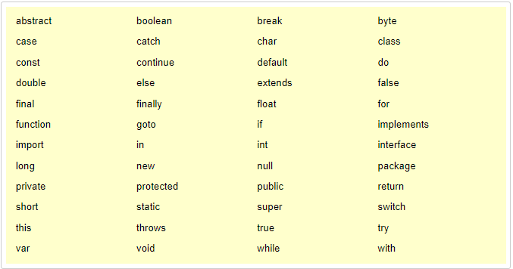

**ภาพที่ 2.39** แสดงรายชื่อตัวแปรที่ห้ามใช้ในภาษา JavaScript

4.2) การประกาศตัวแปร (Declaration)

การประกาศตัวแปร เป็นการกำหนดชื่อและชนิดของข้อมูลให้กับตัวแปรเพื่อนำไปใช้ในโปรแกรม โดยการตั้งชื่อจะต้องคำนึงถึงค่าของข้อมูลและชนิดของข้อมูลที่อ้างอิง สิ่งที่ควรระวังคือ ควรประกาศตัวแปรให้พอดีกับการใช้งานของข้อมูล

4.3) การกำหนดค่าให้กับตัวแปร

การกำหนดค่าให้กับตัวแปรจะใช้เครื่องหมายเท่ากับ (=)  โดยที่ data-value หมายถึง ค่าของข้อมูล โดยสามารถกำหนดได้ดังนี้

4.3.1) ข้อมูลที่เป็นตัวเลขสามารถกำหนดตัวเลขได้เลย เช่น num=500  
                    4.3.2) ข้อมูลในทางตรรกะ ได้แก่ จริง(True) หรือเท็จ (False) เช่น test=true  
                          4.3.3) ข้อมูลสตริง ให้กำหนดอยู่ในเครื่องหมายคำพูด ("...") เช่น name="Anan"

4.4) ชนิดข้อมูลตัวแปร เป็นการกำหนดประเภทค่าของข้อมูลให้กับตัวแปร เพื่อให้เหมาะสมกับการอ้างอิงข้อมูลจากตัวแปรในการทำงาน ชนิดของข้อมูลในตัวแปรมีอยู่ด้วยกัน 4 ชนิด

4.4.1) Number เป็นข้อมูลชนิดตัวเลข หมายถึงเลขจำนวนต่าง ๆ เช่น เลขจำนวนเต็ม (Integer) และเลขจำนวนจริง (Floating) เช่น Year = 2011

4.4.2) Logical เป็นข้อมูลตรรกะซึ่งเกิดจากการเปรียบเทียบข้อมูล มี 2 สถานะ คือ จริง(True) และ เท็จ (False) เช่น Disable=False

4.4.3) String เป็นข้อมูลประเภทข้อความต่าง ๆ ซึ่งประกอบด้วยอักขระ 1 ตัว หรือมากกว่า ข้อมูลชนิดนี้จะอยู่ในเครื่องหมายคำพูด ("....") เช่น ID_code="LD115"

4.4.4) Null เป็นข้อมูลที่กำหนดให้เป็นค่าว่าง หมายถึง ไม่มีค่าใด ๆ ปรากฏใช้สำหรับการยกเลิกค่าที่เก็บในตัวแปร

4.5) การแปลงชนิดของข้อมูล  
                จาวาสคริปต์เป็นภาษาที่แปรเปลี่ยนชนิดข้อมูลได้ นั่นคือไม่จำเป็นต้องระบุชนิดข้อมูลให้ตัวแปรในตอนสร้าง และชนิดข้อมูลต่างๆ จะถูกแปลงโดยอัตโนมัติเมื่อจำเป็นในขณะที่สคริปต์กำลังทำงาน ในบางครั้งต้องแปลงชนิดของข้อมูล เช่น ต้องนำมาคำนวณ หรือนำตัวแปรแบบตัวเลข

**งานวิจัยที่เกี่ยวข้อง**

นิรุทธ์ วัฒโนภาส, วัลลภา วงศ์ศักดิรินทร์, 2561 ได้วิจัยการศึกษาความต้องการการจัดบริการแนะแนวในโรงเรียนของนักเรียน ชั้นมัธยมศึกษาปีที่ 6 โรงเรียนสาธิตมหาวิทยาลัยศิลปากร พบว่าความต้องการการจัดบริการแนะแนวในโรงเรียน ของนักเรียน โดยภาพรวม และรายด้านอยู่ในระดับมาก  
           นางนุจสรา โพธิ์เงิน, 2561 ได้วิจัยการพัฒนาระบบแนะแนวการเลือกสาขาเรียนของนักเรียนระดับประกาศนียบัตรวิชาชีพ พบว่าการศึกษาความต้องการใช้ระบบสารสนเทศเพื่อการแนะแนวการศึกษาโดยรวมอยู่ในระดับมาก สุด ผลการพัฒนาระบบสารสนเทศเพื่อการแนะแนวการศึกษา เพื่อใช้ในการอำนวยความสะดวกแก่ นักเรียน ครูแนะแนว ในการติดตามการบริหารจดัการงานแนะแนว  
          หทัยรัตรน์ สุมนา, ศิรินันทร์ นาพอ, 2561  ได้วิจัยและออกแบบเพื่อ สร้างสื่อมัลติมีเดียในการประชาสัมพันธ์ การท่องเที่ยวเชิงนิเวศ ประชาสัมพันธ์การท่องเที่ยวเชิงนิเวศชุมชนบ้านบ่อหิน อ.สิเกา จ.ตรัง โดยสื่อที่จัดทาขึ้นจะเป็นสื่อ ประชาสัมพันธ์เพื่อดึงดูดความสนใจให้ผู้ที่ต้องการท่องเที่ยวเชิงนิเวศรับรู้ข่าวสารเกี่ยวกับการท่องเที่ยว ประเภทนี้ในจังหวัดตรัง ช่วยเสริมและสร้างความเข้มแข็งและมีรายได้เพิ่มมากขึ้นจากการ ท่องเที่ยวและเพื่อศึกษาความพึงพอใจของนักท่องเที่ยวที่มีต่อสื่อประชาสัมพันธ์การท่องเที่ยว สามารถนาไปใช้เป็นสื่อสาหรับการ ประชาสัมพันธ์เพื่อส่งเสริมการท่องเที่ยวได้อย่างมีประสิทธิภาพ  
          อัศม์เดช เตชัสพิสิษฐ์, 2561  ได้วิจัยการพัฒนาภาพแบบและเนื้อหาของเว็บไซต์ ประชาสัมพันธ์เพื่อการท่องเที่ยวเชิงสร้างสรรค์ในเขตอำเภอสังขละบุรี จังหวัดกาญจนบุรี พบว่า ทรัพยากรการท่องเที่ยวเชิงสร้างสรรค์ในเขตอำเภอสังขละบุรี มีภาพแบบและเนื้อหาของเว็บไซต์สามารถจำแนกออกเป็น 5 เมนูได้แก่ (1) แนวทางการเป็นนักท่องเที่ยว เชิงสร้างสรรค์ (2) กิจกรรมเชิงสร้างสรรค์ในสังขละบุรี (3) สถานที่ท่องเที่ยว (4) ข้อมูลทั่วไป ประวัติ ความเป็นมา สถานที่พัก ร้านอาหาร ปั๊มน้ำมัน และ (5) ลิงก์ไปยัง Facebook Page และ 3) ผลการ พัฒนาภาพแบบและเนื้อหาเว็บไซต์ประชาสัมพันธ์เพื่อการท่องเที่ยวเชิงสร้างสรรค์ในเขตอำเภอสังขละ บุรีผู้เข้าชมเว็บไซต์มีความพึงพอใจทั้งด้านภาพแบบและเนื้อหาในระดับดี และผู้เชี่ยวชาญประเมิน คุณภาพของทั้งด้านภาพแบบและเนื้อหาอยู่ในระดับดี  
          อารีรัตน์ฟักเย็น, 2560 ได้วิจัยการพัฒนาภาพแบบสื่อประชาสัมพันธ์การท่องเที่ยว เชิงสร้างสรรค์ชุมชนสนามจันทร์ อำเภอเมือง จังหวัดนครปฐม พบว่า ชุมชนสนามจันทร์เป็นชุมชนที่มีวิถีชีวิต วัฒนธรรม ประเพณีและเอกลักษณ์ และได้ร่วมมือ ระหว่างหน่วยงานภาครัฐบาล เอกชน และชุมชนในการจัดกิจกรรมการท่องเที่ยวใหม่ นักท่องเที่ยวมีส่วนร่วมกับชุมชน และยังช่วยเป็นการเสริมสร้างอาชีพก่อให้เกิดรายได้สื่อที่เหมาะสม กับการประชาสัมพันธ์ของชุมชนสนามจันทร์ คือ ประเภทสื่อออนไลน์ดังนั้น จึงทำการพัฒนาสื่อ ออนไลน์โดยการจัดทำเพจเฟซบุ๊กเพื่อประชาสัมพันธ์แหล่งท่องเที่ยว  
           จากการศึกษาเอกสารและงานวิจัยที่เกี่ยวข้องที่กล่าวมาข้างต้นสรุปได้ว่า การพัฒนาและหาประสิทธิภาพระบบบริหารจัดการงานแนะแนว การวิจัยและนวัตกรรม เป็นยุทธศาสตร์การพัฒนาระบบข้อมูลสารสนเทศและเทคโนโลยีดิจิทัล และการมีส่วนร่วมในการจัดการศึกษาอีกทั้งเหมาะสมกับกระบวนการเรียน ทำหน้าที่เป็นและกระตุ้นให้ผู้เรียนเกิดความสนใจที่จะค้นคว้าหาความรู้ สอดคล้องกับยุคปัจจุบันอยู่ในยุค 4.0 โดยผู้เรียนสามารถแสวงหาความรู้ด้วยตนเอง จากหลักการและเหตุผลที่กล่าวมานี้ผู้ศึกษาจึงมีความสนใจในระบบบริหารจัดการงานแนะแนว เพื่อใช้เป็นจัดการงานแนะแนวให้มีประสิทธิภาพสูงขึ้นตามวัตถุประสงค์ที่ต้องการ